- INTRODUCCIÓN
De conformidad con lo establecido en el artículo 7º de la Constitución Política, el Estado reconoce y protege la diversidad étnica y cultural de la Nación colombiana, razón por la cual la pervivencia integral de los Pueblos Indígenas, sus culturas, sistemas e instituciones de organización social, política y normatividad es criterio fundamental al definir la estructura político-administrativa de la Nación. Estos territorios son el ámbito ancestral de gobierno y vida integral de los pueblos indígenas que hoy los poseen bajo la figura legal de resguardos indígenas, y sus autoridades tradicionales constituyen actualmente la figura legítima y efectiva de gobierno, bajo sus particulares sistemas e instituciones jurídicas, políticas y sociales, de organización social, representando la figura estatal colombiana de acuerdo con lo dispuesto en la Constitución Política.

Así mismo, es importante recordar que el principal instrumento del derecho internacional sobre Consulta Previa es el Convenio 169 sobre pueblos indígenas y tribales de la OIT, que establece el derecho de los pueblos indígenas y tribales a la propiedad y posesión colectiva de las tierras y territorios ancestrales, y la obligación por parte del Estado de consultar a estos grupos sobre las normas, las políticas y los proyectos que los puedan afectar a ellos y a sus territorios, antes de empezar a realizarlos; es así que la Consulta Previa más que un procedimiento es una obligatoriedad legal y constitucional del Estado Colombiano y de las personas naturales o jurídicas que pretenden desarrollar o ejecutar un proyecto, obra o actividad en estos territorios.

Esta situación cobra relevancia, por cuanto la consulta previa ha sido elevada por la Corte Constitucional al estatus de derecho fundamental, lo que significa que los jueces de la República han determinado una protección reforzada de los derechos de las comunidades étnicas a través de este mecanismo. De tal manera que el cumplimiento de los criterios señalados en el Convenio 169 de la OIT, ratificado por Colombia mediante la Ley 21 de 1991 (integrado en el bloque de constitucionalidad), es decir, el no desarrollo de la consulta previa para la ejecución de proyectos que afecten directamente a estos pueblos, implica el incumplimiento de normas constitucionales, generando una posible responsabilidad de Estado al no honrar sus compromisos internacionales representados en el referido convenio, sin perjuicio de las acciones de tutela y de desacato que puedan ser impetradas por dichos pueblos.

Conforme con el Decreto 714 de 2024, el Ministerio del Interior tiene como objetivo dentro del marco de sus competencias formular, adoptar, dirigir, coordinar y ejecutar la política pública, planes, programas y proyectos en materia de Derechos Humanos, Derecho Internacional Humanitario, integración de la Nación con las entidades territoriales, seguridad y convivencia ciudadana, asuntos étnicos, población vulnerable, democracia, participación ciudadana, acción comunal, libertad e igualdad religiosa, de cultos y conciencia y el derecho individual a profesar una religión o credo, consulta previa, concertación, diálogo político, coordinación interinstitucional, participación , representación política y registro de los pueblos y comunidades étnicas, derecho de autor y derechos conexos, prevención y protección a personas por violaciones a la vida, libertad, integridad y seguridad personal y la gestión integral contra incendios a través de la institucionalidad que comprende el Sector Administrativo.

Así mismo, el artículo 3 del Decreto 714 de 2024 el cual modifica el artículo 5 del Decreto Ley 2893 de 2011, modificado a su vez por los artículos 4 del Decreto 1140 de 2018, 1 del Decreto 2353 de 2019 y 5 del Decreto 1152 de 2022 establece que dentro de la estructura del Ministerio del Interior se cuenta con el Despacho del Viceministro para el Diálogo Social y los Derechos Humanos, el cual a su vez, dentro de sus dependencias cuenta con la Dirección de la Autoridad Nacional de Consulta Previa, la cual de conformidad con el artículo 16 del Decreto 2893 de 2011, modificado por el artículo 4° del Decreto 2353 de 2019 , tiene entre otras funciones la de liderar, dirigir y coordinar el ejercicio del derecho a la consulta previa, mediante procedimientos adecuados, garantizando la participación de las comunidades a través de sus instituciones representativas, con el fin de proteger su integridad étnica y cultural, así como la de establecer directrices, metodologías, protocolos y herramientas diferenciadas para realizar los procesos de consulta previa, de conformidad con lo establecido en la legislación sobre la materia, con el fin de garantizar la participación activa y efectiva de los grupos étnicos en las decisiones susceptibles de afectarles directamente de manera que se proteja su integridad física y cultural.

En desarrollo de las funciones asignadas, la Dirección de Autoridad Nacional de Consulta Previa debe emprender políticas de relacionamiento con las comunidades étnicas, que tengan origen en estrategias de carácter preventivo y propositivo, con el fin de garantizar una adecuada y oportuna atención a los derechos de las comunidades respaldar que las intervenciones a realizar en sus territorios agoten todos los procesos y procedimientos legales y constitucionales establecidos.
- OBJETO CONTRACTUAL
“Contratar los servicios técnicos y administrativos para llevar a cabo el diseño, construcción y validación del Protocolo de Consulta Previa del pueblo indígena Yukpa, garantizando el respeto de sus derechos culturales, ambientales, justicia retributiva, sociales, territoriales y los principios de precaución, de conformidad con la Sentencia T - 375 de 2023”
- ASPECTOS GENERALES
El Ministerio del Interior debe analizar los aspectos generales que orientan la movilidad y el desarrollo del mercado de “Contratar los servicios técnicos y administrativos para llevar a cabo el diseño, construcción y validación del Protocolo de Consulta Previa del pueblo indígena Yukpa, garantizando el respeto de sus derechos culturales, ambientales, justicia retributiva, sociales, territoriales y los principios de precaución, de conformidad con la Sentencia T - 375 de 2023”, que son esenciales en el proceso de contratación, y en relación directa con el objeto contractual. De ello que identifica los siguientes aspectos:

  - MARCO ECONÓMICO

  - Objetivos del análisis del sector

- Conocer el contexto en el cual los proveedores desarrollan su actividad.
- Conocer cómo y quienes pueden proveer los servicios requeridos.
- Conocer cuál es la mejor manera de satisfacer la necesidad de la entidad.
- Contemplar las perspectivas legales, comerciales, financieras, organizacionales y técnicas relacionadas con el proceso contractual.

  - Clasificación UNSPSC

A continuación, se presenta la clasificación de los bienes y servicios que satisfacen la necesidad a Contratar:

Según la reglamentación de Colombia Compra Eficiente se identificó la clasificación o codificación UNSPSC siguiendo la Guía para la codificación de bienes y servicios de acuerdo con el código estándar de productos y servicios de Naciones Unidas.

Grupo | Segmento | Familia | Clase | Producto | Código
(F) Servicios | (93)  Servicios  Políticos y de Asuntos Cívicos | (14)  Servicios  Comunitarios y Sociales | (17)  Cultura | (00)  Cultura | 93141700
 |  |  |  | (02)  Servicios de Promoción Cultural | 93141702
 |  |  |  | (06)  Servicio de Protección de Minorías | 93141706

  - Clasificación de bienes y servicios catálogo de clasificación presupuestal

Según el Catálogo de Clasificación Presupuestal de las Unidades Ejecutoras emitido por el Ministerio de Hacienda y Crédito Público, la codificación para Adquisición de Bienes y Servicios corresponde a “Contratar los servicios técnicos y administrativos para llevar a cabo el diseño, construcción y validación del Protocolo de Consulta Previa del pueblo indígena Yukpa, garantizando el respeto de sus derechos culturales, ambientales, justicia retributiva, sociales, territoriales y los principios de precaución, de conformidad con la Sentencia T - 375 de 2023". Corresponde a:

El valor del contrato será hasta por la suma OCHOCIENTOS MILLONES DE PESOS M/CTE ($800.000.000), incluido IVA y demás impuestos, tasas, contribuciones, costos directos e indirectos en los que pueda incurrir el contratista durante la ejecución del contrato incluida la liquidación, los cuales estarán amparados con la disponibilidad presupuestal con que cuenta el Ministerio del Interior – Dirección de la Autoridad Nacional de Consulta Previa, así:

No. CDP | FECHA | UNIDAD EJECUTORA | POSICIÓN CATALOGO DE GASTO | RECURSO | VALOR CDP | VALOR A AFECTAR DE CDP
16125 | 01/07/2025 | 37-01-02 AUTORIDAD  NACIONAL DE CONSULTA  PREVIA | A-03-03-01-034 FORTALECIMIENTO A LA CONSULTA PREVIA. CONVENIO 169 OIT, LEY 21 DE 1991, LEY 70  DE 1993 | 10 | $800.000.000 | $800.000.000

El suscrito da fe de que el anterior Certificado de Disponibilidad Presupuestal – CDP, cuenta con los recursos suficientes para esta contratación y que el mismo se mantiene sin afectar hasta la suscripción del respectivo contrato.

El valor a cargo del MINISTERIO- DIRECCIÓN DE LA AUTORIDAD NACIONAL DE CONSULTA PREVIA, del convenio a suscribir se encuentra incluido en el Plan Anual de Adquisiciones dentro del rubro: A-03-03-01-034 FORTALECIMIENTO A LA CONSULTA PREVIA. CONVENIO 169 OIT, LEY 21 DE 1991, LEY 70 DE 1993 e iniciativa Plan de Acción: 2. Garantizar el derecho a la consulta previa, mediante la construcción colectiva de los procedimientos técnicos requeridos para la determinación de la procedencia y la coordinación y aplicación de dichos procesos.

Este valor incluye todos los costos directos e indirectos y los demás gastos inherentes al cumplimiento satisfactorio del objeto contractual. Estos valores no estarán sujetos a revisiones y cambios.

  - Aspectos Generales del Mercado

Para realizar el análisis se tuvo en cuenta la Guía para la Elaboración de Estudios del Sector de la página de internet de Colombia Compra Eficiente, donde se determina que la estructura mínima del análisis económico del sector al cual pertenece el servicio asociado es:

- Análisis de los aspectos generales del sector.
- Estudio de la oferta.
- Estudio de la demanda.
Según el Banco de la República La actividad económica del país se divide por sectores económicos. Cada uno de ellos hace parte de una actividad económica cuyos servicios o productos tienen características en común y se diferencian de otras agrupaciones. Su división se realiza de acuerdo con los procesos de producción, es decir de acuerdo con el servicio que realicen o al producto que comercialicen.

La división economía clásica se estructura así:

Sector económico Primario o agropecuario: En este sector se encuentran todas aquellas actividades económicas que obtienen su producto directamente de la naturaleza, tanto del mar como de la tierra sin ningún proceso de transformación, o muy poco antes de su consumo. Dentro de este sector se encuentran la agricultura, la ganadería, la pesca, la silvicultura y la caza. Vale la pena aclarar que la minería y la extracción de petróleo no se incluyen dentro de este sector, estos hacen parte del sector industrial o sector secundario.

Sector económico Secundario o Industrial: Sector económico Secundario o Industrial: En este sector se encuentran todas aquellas actividades económicas que obtienen su producto gracias a la transformación y procesamiento de los alimentos y otros tipos de bienes o mercancías los cuales se utilizan como base para la fabricación y creación de nuevos productos. Es decir, en este sector se transforma la materia prima extraída o producida por el sector primario en productos elaborados o semielaborados para el consumo o bienes de equipo, de ahí que dependa de este sector para desarrollar sus productos industriales. Se divide a su vez en dos sub-Sectores:

- Sub-Sector Industrial extractivo: comprende las actividades económicas relacionadas con la extracción de la minería y de petróleo.
- Sub-Sector de transformación: comprende las actividades económicas relacionadas a la transformación del algodón en una prenda de vestir (Industria Textil); también la de vehículos que utiliza otros bienes transformados en este sector, el embotellado de refrescos, cemento; también las relacionadas a la transformación de alimentos en enlatados, entre otras industrias como la tabacalera, la química (laboratorios), electrónica, maderera, maquiladora, del papel etc. En este mismo sector se distinguen tres grandes ramas industriales:

  - Rama Industrial
  - Rama de la construcción
  - Rama de la producción de energía eléctrica
  - Rama Artesanal

Sector económico Terciario o de servicios: En este sector se encuentran todas aquellas actividades económicas no productivas, es decir mientras el sector primario y secundario producen bienes tangibles (por eso son conocidos como sectores productivos), el sector terciario no produce una mercancía en sí, pero son actividades necesarias y elementales para el funcionamiento de una economía. Forman parte de este sector los servicios, es decir el comercio, los restaurantes, los hoteles, el transporte, los servicios financieros, la educación, el gobierno, el turismo, los servicios financieros, la salud, medios de comunicación como la televisión, la radio, la telefonía, abogados, la seguridad, reparaciones de vehículos, tiendas, supermercados etc.

De acuerdo al tipo de servicios requeridos en el presente proceso, se hace énfasis en el sector terciario:

¿CUÁL ES EL SECTOR TERCIARIO?

Se denomina sector terciario o sector servicios al eslabón de la cadena económica que, a diferencia de los dos primeros sectores económicos, no se dedica a la extracción de materia prima ni a su transformación en bienes de consumo, sino a la satisfacción de necesidades operativas y comerciales o de cualquier otra naturaleza que requieran tanto los consumidores finales como otras empresas e industrias.

Este sector se encarga a menudo de brindar soporte especializado en la conducción de sus operaciones a tanto el sector primario como el secundario, sobre todo en asuntos que no involucran directamente la actividad económica específica a la que se dedican
En la actualidad, este sector se ha diversificado y ha crecido espectacularmente, llegando a conformar hasta el 70 % del producto interior bruto de algunos países desarrollados.

En Colombia es frecuente que los sectores económicos nombrados por la teoría clásica no sean los únicos que existan. Las actividades económicas tienden a diferenciarse en pequeños grupos según la especialización de cada uno.

Debido a esto, existen otros sectores económicos reconocidos. Los cuales se nombran a continuación:

  - Sector agropecuario
  - Sector de servicios
  - Sector industrial
  - Sector de transporte
  - Sector de comercio
  - Sector financiero
  - Sector de la construcción
  - Sector minero y energético
  - Sector solidario
  - Sector de comunicaciones

El sector incluye todas aquellas actividades que se relacionan con la provisión de bienes y servicios a un consumidor. Entre estas destacan el comercio, las telecomunicaciones, el transporte, la medicina, la salud pública, la educación, el turismo, la administración y las finanzas

Ilustración N° 1 - Sector Terciario -Servicios

La identificación de la actividad económica de quienes prestan el servicio, según Clasificación CIIU V 4 A.C

Teniendo en cuenta el producto identificado en la clasificación UNSPSC, el Servicio Geológico Colombiano verificó la clasificación Industrial Internacional Uniforme revisión 4.0 AC adaptada para Colombia, con el fin de identificar la actividad que pueden suplir la necesidad

División 94 Actividades de Asociaciones

Esta división comprende las actividades de las asociaciones que representan intereses de grupos especiales o la promoción de ideas para el público en general. Estas asociaciones suelen tener una inscripción de los miembros, pero sus actividades pueden involucrar y beneficiar a no miembros.

El desglose principal de esta división está determinado por la finalidad de estas asociaciones, a saber: servir a los intereses de los empleadores, los trabajadores autónomos y la comunidad científica (grupo 941, «Actividades de asociaciones empresariales y de empleadores, y asociaciones profesionales»); intereses de los trabajadores (grupo 942, «Actividades de sindicatos de empleados») o la promoción de ideas religiosas, políticas, culturales, educativas o ideas y actividades recreativas (grupo 949, «Actividades de otras asociaciones»).

Clase | Descripción
9499 | Actividades de otras asociaciones n.c.p.
Tabla N° 4– Fuente Departamento Administrativo Nacional de Estadística

Nota explicativa: se encuentra clasificada en la División 94 Actividades de Asociaciones en la clase 9499 Actividades de otras asociaciones n.c.p.
De acuerdo con la información suministrada por el Departamento Administrativo Nacional de Estadística –DANE

Esta clase incluye:
- Las actividades de asociaciones que no están directamente afiliadas a un partido político, que promueven una causa o temática pública mediante campañas de educación al público, influencia política, recaudación de fondos, entre otros.
- Iniciativa de los ciudadanos y movimientos de protesta.
- Movimientos ambientales y ecológicos.
- Asociaciones de apoyo a servicios comunitarios y educativos n.c.p.
- Asociaciones para la protección y el mejoramiento de grupos especiales, por ejemplo, grupos étnicos y grupos minoritarios.
- Asociaciones con fines patrióticos, incluyendo asociaciones de veteranos de guerra.
- Las asociaciones de consumidores.
- Las asociaciones de automovilistas.
- Las asociaciones que facilitan el contacto entre personas con intereses similares, tales como los clubes rotarios, clubes leones y logias masónicas, entre otros.
- Las asociaciones de jóvenes, clubes y asociaciones fraternales de estudiantes, entre otros.
- Los clubes sociales, aun aquellos que combinan la parte social y la práctica deportiva.
- Las actividades de servicios para la caza ordinaria mediante trampas.
- Las asociaciones que promueven actividades culturales o recreativas, o reúnen a personas que comparten una afición (diferente a deportes o juegos), como clubes de poesía, literarios o de libros, clubes de historia, clubes de jardinería, clubes de cine y fotografía, clubes de música y arte, clubes de artesanía y de coleccionistas, entre otros.

  - Aspectos del Mercado más Relevantes

    - Estudio del Sector

INDICE DE PRECIOS AL CONSUMIDOR (IPC)

El IPC es un indicador que permite medir la variación porcentual promedio de los precios al por menor entre dos períodos de tiempo, de un conjunto de bienes y servicios que los hogares adquieren para su consumo. La variación del precio de un bien o servicio es la suma ponderada de variación de precio del artículo en las ciudades investigadas. Es importante mencionar que la tasa de cambio también puede generar volatilidad, afectando las expectativas de inflación y los precios de los bienes importados.

El IPC mide la evolución de los precios de los diferentes bienes y servicios que más se consumen en Colombia, lo que se conoce como la canasta básica de referencia, esta canasta está constituida actualmente por 443 artículos divididos en doce (12) grupos de gasto, tales como: 1. alimentos y bebidas no alcohólicas; 2. bebidas alcohólicas y tabaco; 3. prendas de vestir y calzado; 4. alojamiento, agua, electricidad, gas y otros combustibles; 5. muebles, artículos para el hogar y conservación ordinaria de la vivienda;

6. salud; 7. transporte; 8. información y comunicación; 9. recreación y cultura; 10. educación; 11. restaurantes y hoteles; y 12. bienes y servicios diversos.

Para su medición, se consulta mensualmente más de 55.000 fuentes de información en 38 ciudades del país, tales como tiendas de barrio, supermercados, plazas de abastos, grandes superficies, y establecimientos especializados en la venta de artículos y en la prestación de servicios, para facilitar la medición, todos los precios recolectados se agrupan ponderadamente (dependiendo de su importancia en el gasto de un colombiano promedio) en este indicador, lo que permite fácilmente hacerles seguimiento a los precios a lo largo del tiempo; la inflación se define como la variación porcentual del IPC entre dos periodos, en particular la inflación anual se mide tomando el IPC de un mes y calculando su variación frente al dato del mismo mes del año anterior.

El indicador es utilizado para la toma de decisiones, tanto del gobierno como de los entes privados, al tiempo que permite analizar situaciones de carácter económico.

Índice de Precios al Consumidor (IPC) agosto 2025

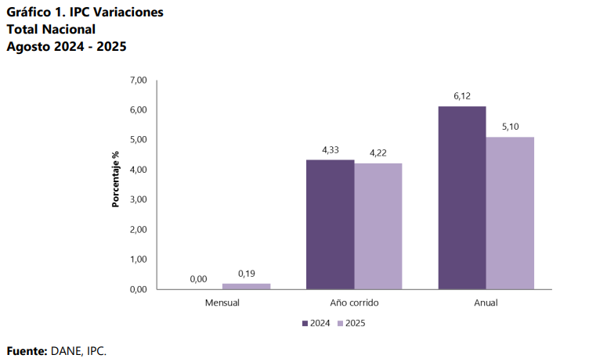

En agosto de 2025 la variación mensual del IPC fue 0,19%, la variación año corrido fue 4,22% y la anual 5,10%.

En agosto de 2025 la variación anual del IPC fue 5,10%, es decir, 1,02 puntos porcentuales menor que la reportada en el mismo periodo del año anterior, cuando fue de 6,12%.

El comportamiento mensual del IPC total en agosto de 2025 (0,19%) se explicó principalmente por la variación mensual de las divisiones Alimentos y bebidas no alcohólicas y Restaurantes y hoteles. Las mayores variaciones se presentaron en las divisiones Bebidas alcohólicas y tabaco (0,59%) y Restaurantes y hoteles (0,49%)

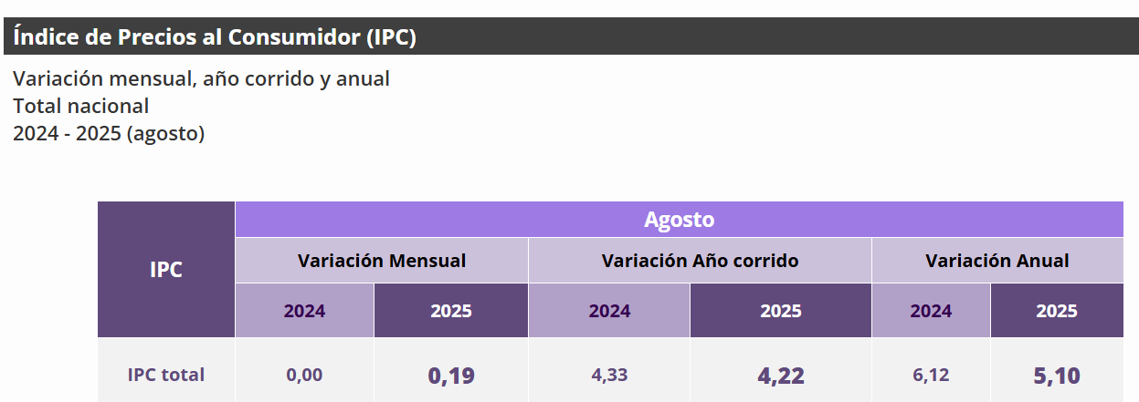
Fuente: Boletín DANE.

PRODUCTO INTERNO BRUTO (PIB)

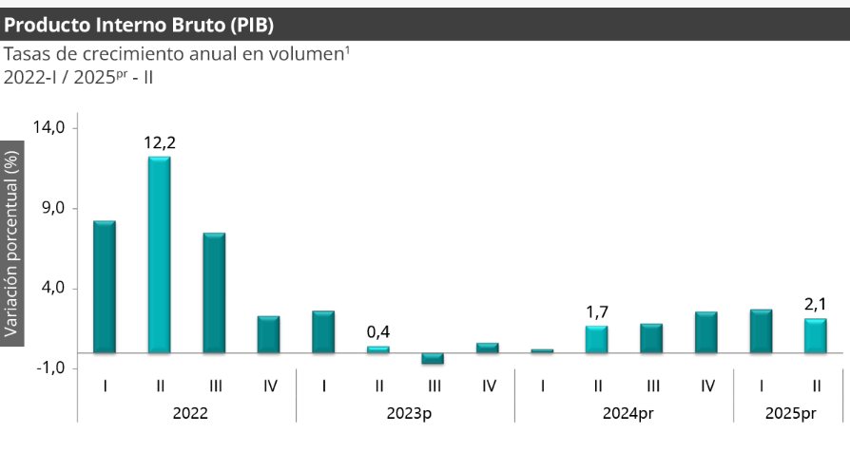

Actividades profesionales, científicas y técnicas
En el segundo trimestre de 2025pr, el valor agregado de las actividades profesionales, científicas y técnicas; y actividades de servicios administrativos y de apoyo crece 1,0% en su serie original, respecto al mismo periodo de 2024pr. Esta dinámica se explica por los siguientes comportamientos.
- Actividades profesionales, científicas y técnicas crece 0,9%.
- Actividades de servicios administrativos y de apoyo crece 1,1%

Respecto al trimestre inmediatamente anterior en su serie ajustada por efecto estacional y calendario, el valor agregado de las actividades profesionales, científicas y técnicas; y actividades de servicios administrativos y de apoyo crece en 0,6%, cuando se observa el comportamiento de las actividades económicas relacionadas:

- Actividades profesionales, científicas y técnicas crece 0,9%.
- Actividades de servicios administrativos y de apoyo crece 1.1%
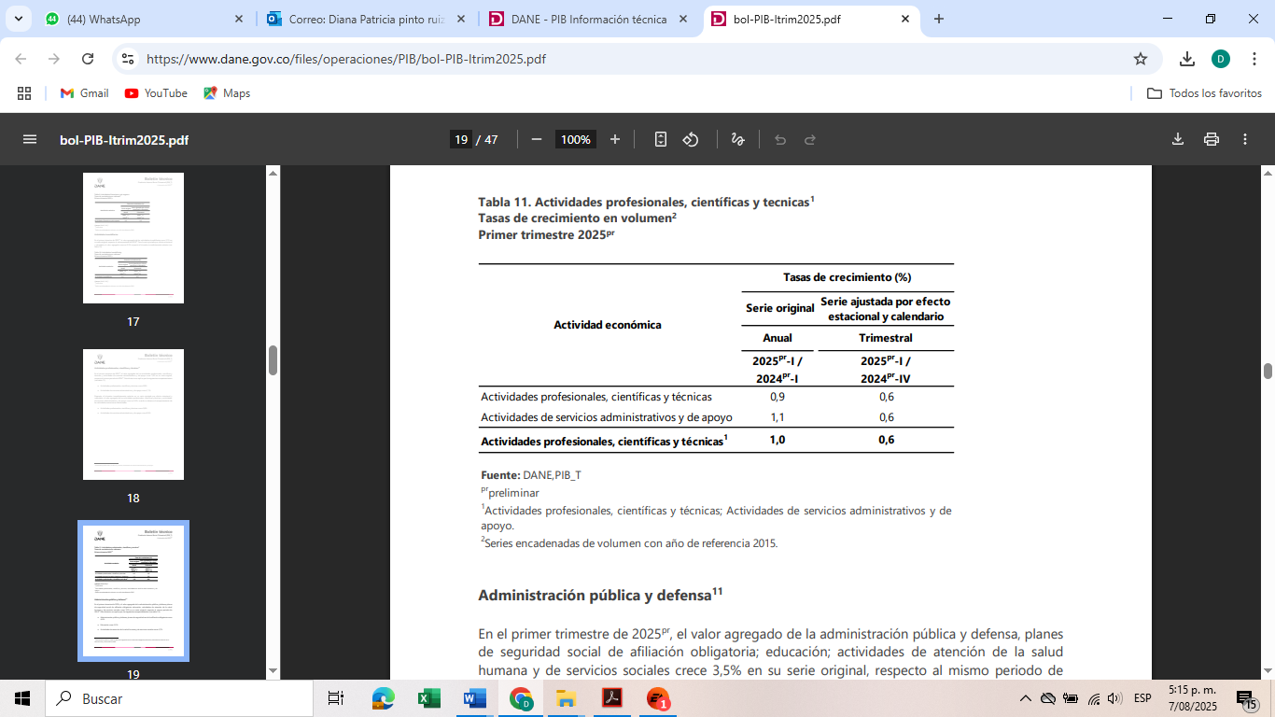

FUENTE– https://www.dane.gov.co/files/operaciones/PIB/bol-PIB-Itrim2025.pdf

Resultados del Indicador de Seguimiento a la Economía

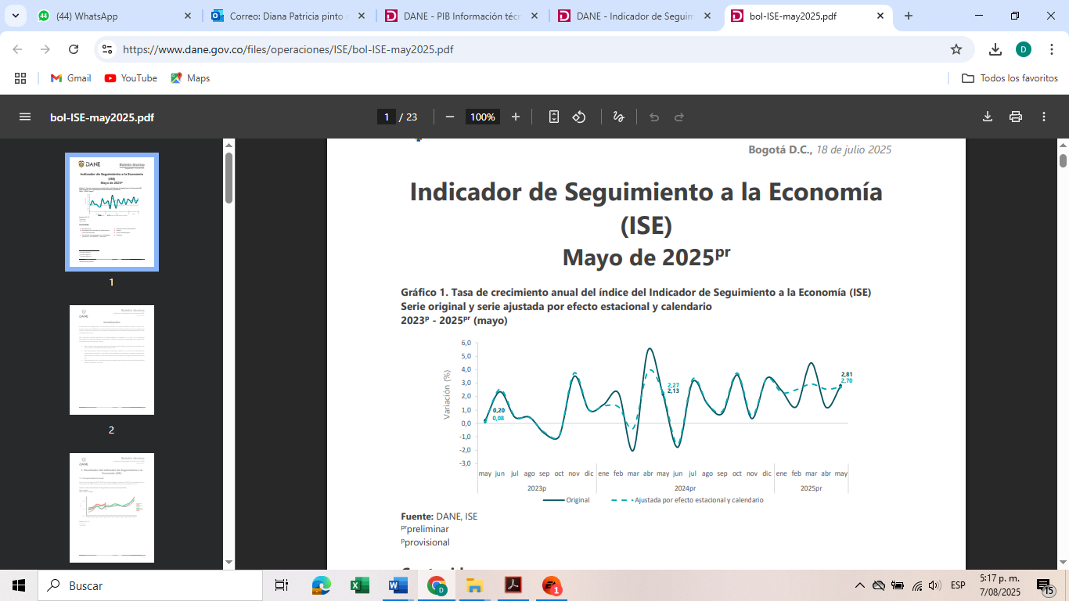
Comportamiento anual

Para el mes de mayo de 2025pr el ISE en su serie original, se ubicó en 124,87, lo que representó un crecimiento de 2,81% respecto al mes de mayo de 2024pr (121,45).
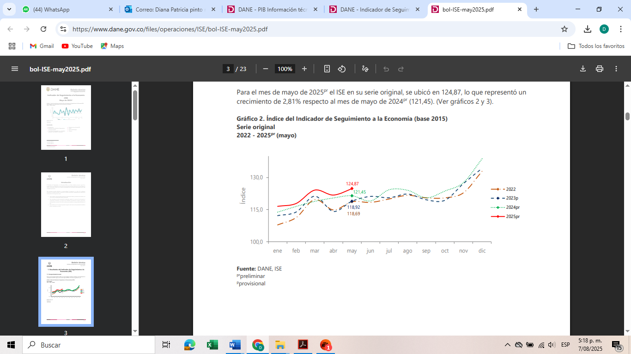
Para el mes de mayo de 2025pr el ISE en su serie ajustada por efecto estacional y calendario, se ubicó en 125,91, lo que representó un crecimiento de 2,70% respecto al mes de mayo de 2024p.

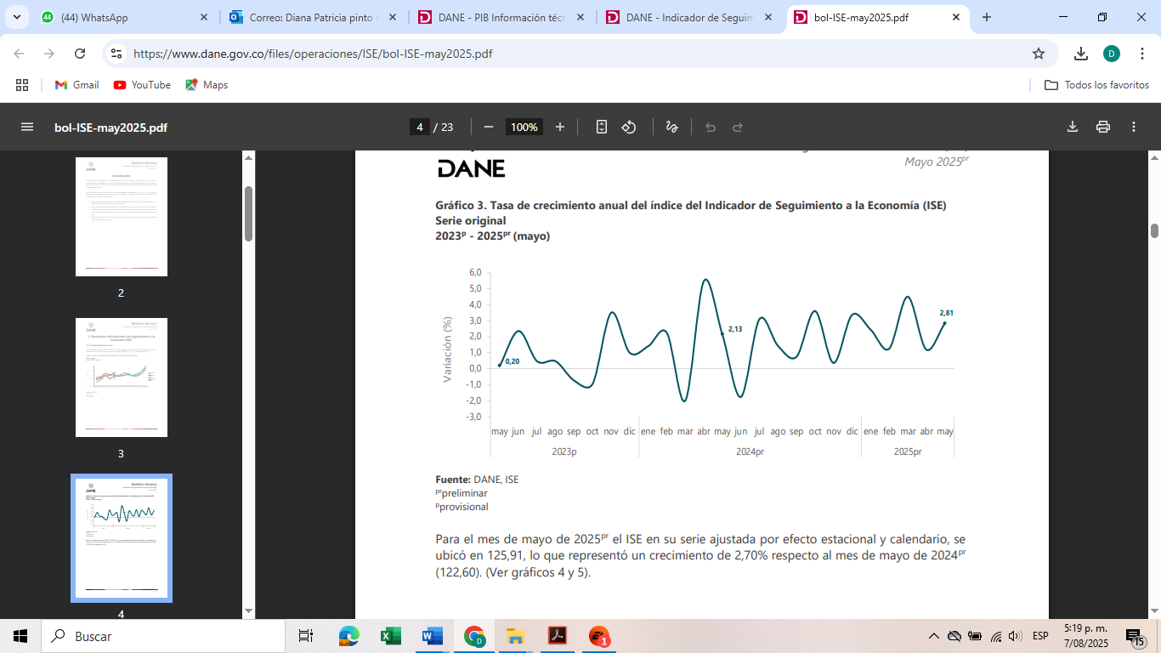

Comportamiento año corrido

Para el periodo enero-mayo de 2025pr, el ISE en su serie original, registró un crecimiento de 2,44% respecto al mismo periodo del año anterior, mientras que, para el año 2024pr, de enero- mayo registró un crecimiento de 1,80%.

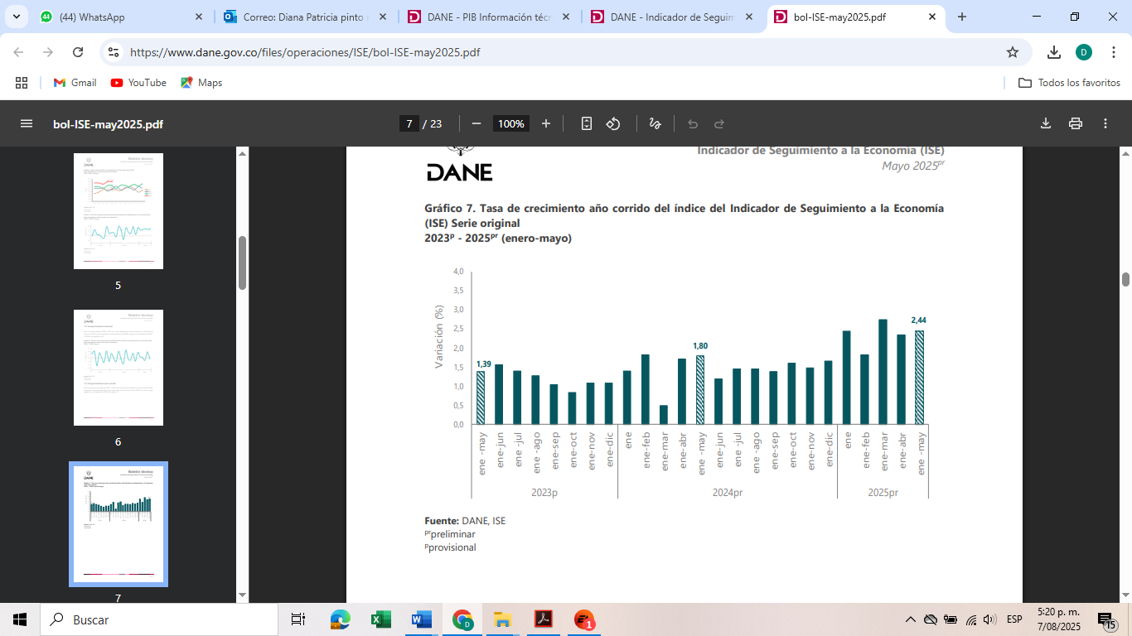

FUENTE– https://www.dane.gov.co/files/operaciones/ISE/bol-ISE-may2025.pdf

SALARIO MÍNIMO COLOMBIA 2025

El salario mínimo legal mensual en Colombia para 2025 ha sido establecido en $1.423.500, con un auxilio de transporte adicional de $200.000, totalizando $1.623.500 mensuales. Esta medida, oficializada mediante el Decreto 1572 de 2024, fue anunciada el 24 de diciembre.
Para la fijación anual del salario mínimo, la Comisión Permanente de Concertación de Políticas Salariales y Laborales deberá decidir a más tardar el 15 de diciembre. En caso de no ser posible, las partes tendrán una nueva oportunidad de buscar consenso antes del 30 de diciembre. Si llegada esa fecha no se logra acuerdo, el Gobierno lo determinará por decreto (artículo 8, Ley 278 de 1996).
Características generales de los pueblos indígenas en Colombia

Entre el Censo General 2005 y el CNPV 2018, la población indígena aumentó 36,8%, El Censo Nacional de Población y Vivienda 2018 identificó población que informa pertenecer a 115 pueblos indígenas nativos. En el Censo General 2005 se habían identificado 93 pueblos indígenas nativos. Los 22 pueblos adicionales de 2018 corresponden a nuevos reconocimientos étnicos o pueblos indígenas de zonas fronterizas

Los pueblos indígenas en aislamiento voluntario (Jurumi, Passe y Yuri) no fueron censados, respetando su derecho a permanecer en dicha condición, y dando cumplimiento a la normatividad vigente: Decreto Ley 4633 de 2011 y reglamentado por el Decreto 1232 de 2018, de protección a los pueblos indígenas en aislamiento voluntario.

Los cuatro pueblos indígenas más numerosos del país (Wayuu, Zenú, Nasa y Pastos) concentran el 58,1% de la población indígena del país.

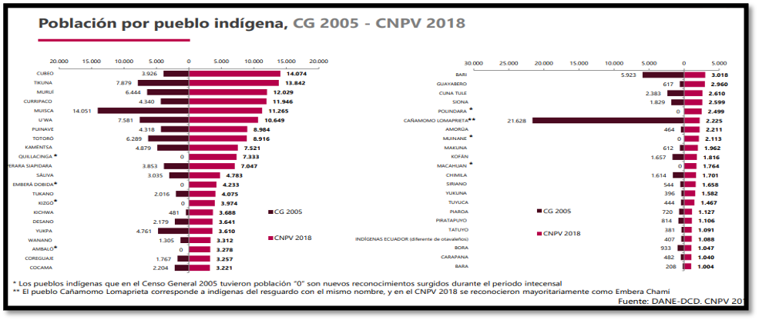

PUEBLOS YUKPA

El pueblo Yukpa, un grupo indígena Caribe, habita la Serranía del Perijá, en la frontera colombo-venezolana. Su territorio se extiende entre los municipios de La Paz, Agustín Codazzi y Becerril en el departamento del Cesar, Colombia. En 2025, se han registrado avances en la construcción de un modelo propio de atención integral para los niños, niñas y adolescentes Yukpa, basado en su plan de vida y plan de salvaguarda. Además, se han llevado a cabo mesas de diálogo con la Agencia Nacional de Tierras para destrabar procesos de reforma agraria y ampliar sus resguardos.

UBICACIÓN GEOGRÁFICA

Según el Observatorio del Programa Presidencial de Derechos Humanos, los Yukpa habitan en la Serranía del Perijá, entre Colombia y Venezuela. Su antiguo territorio se extendía por el occidente, desde el río Cesar, en Colombia, hasta el lago de Maracaibo en Venezuela al oriente. Actualmente ocupan seis resguardos ubicados en el departamento del Cesar que suman 34 064 hectáreas

POBLACIÓN

El Censo DANE 2005 reportó 4.761 personas auto reconocidas como pertenecientes al pueblo yukpa, de las cuales el 52,4% son hombres (2.493 personas) y el 47,6% mujeres (2.268 personas). El pueblo yukpa se concentra en el departamento de Cesar, en donde habita el 98,9% de la población. Le sigue La Guajira con el 0,3% (14 personas) y Bogotá con el 0,2% (11 personas). Estos dos departamentos y la capital concentran el 99,4% poblacional de este pueblo. Los Yukpa representan el 0,3% de la población indígena de Colombia. La población Yukpa que habita en zonas urbanas corresponde al 2,8% (135 personas), cifra inferior al promedio nacional de población indígena urbana que es del 21,43% (298.499 personas).

LENGUA
La lengua yukpa-japrería (yupe, yupa, yuko, yucpa, motilón) se habla al pie de la Serranía de Parijá en Colombia, en zonas protegidas (Iroka) y en los asentamientos Menkue, La Bodega y El Vallito; en parte septentrionales de la Cordillera oriental, a lo largo de la frontera entre Colombia y Venezuela. Dentro de las zonas protegidas la lengua se usa diariamente, pero fuera de ellas solo se habla cuando no hay extraños presentes. Con unos 3.500 miembros en el grupo étnico la lengua está potencialmente amenazada. Tiene los siguientes dialectos: yukpa o shaparau o chake, japrería (yaprería) o sabril.

CULTURA E HISTORIA

Antes de la llegada de colonos, los Yukpa fueron un pueblo sedentario que se movilizó en un amplio territorio comprendido entre los territorios del actual departamento del Cesar y la margen derecha del lago de Maracaibo en la actualidad.

La conquista sin embargo cambiara drásticamente esta situación, como lo señala el Observatorio del Programa Presidencial de Derechos Humanos:

El primer contacto histórico con estos pueblos indígenas se realizó entre 1530 y 1540 por Ambrosio Alfinger, quien los obligó a refugiarse en la Sierra de Perijá, donde permanecieron acosados por el "blanco" y su violencia, hasta que los misioneros capuchinos buscaron el contacto pacífico con el grupo de los Aratonos en el año de 1691. Desde este momento y hasta el último cuarto del siglo XVIII, algunos grupos se establecieron en las misiones en el oeste de las tierras bajas del Lago de Maracaibo y en el valle del Cesar. Retornó la violencia a las relaciones interétnicas por el reclamo indígena de sus territorios perdidos a manos de los invasores ganaderos; y sus contactos con los misioneros se suspendieron a raíz de su salida de las colonias con la guerra de Independencia y los indígenas se refugiaron en la Serranía de Perijá. En 1913, se reinició el contacto con los Yukpa, en la parte del Cesar, cuando desde Codazzi ascendió una misión encabezada por monseñor Atanasio Soler con obsequios.

Cultura

Al respecto de la cultura y creencias de los Yukpa, el Observatorio del Programa Presidencial de Derechos Humanos menciona:

Los Yukpa en sus mitos de origen hablan de cómo en el cielo había dos soles, uno de los cuales fue engañado por su mujer, quien fue arrojada al agua, convirtiéndose en rana, el sol engañado se transformó en la luna y el otro gobierna el universo junto con las estrellas. Aquí podemos ver como hechos como el adulterio son percibidos como graves, lo que puede ocasionar conflictos que involucran a toda una comunidad. La tradición oral también narra de cómo en el comienzo hubo un gran diluvio del que sobrevivieron una pareja de seres humanos, éstos compartieron su mundo con animales que igual sobrevivieron al diluvio e incluso con las piedras y los árboles, con los que tienen una estrecha relación, compartiendo hijos y familia. Las ceremonias y ritos se realizan acompañados […] con cantos y bailes; estas fiestas se realizan con abundante comida y bebida, el nacimiento de un niño, la alianza matrimonial o la antesala de una guerra. En la primera menstruación, a la mujer se le somete a una dieta, se le cortan las uñas y el pelo, preparándola para su nueva condición. En la muerte de algún integrante de la comunidad, al cadáver se le coloca en posición fetal en lo alto de un árbol y se entonan cánticos; posteriormente, sus huesos reposaran donde yacen sus ancestros.

Muchos de los ritos y tradiciones de los Yukpa se han ido perdiendo, lo que puede también estar relacionado con el aislamiento de los diferentes sub-grupos o familias, quienes adoptan diferentes costumbres en la medida en que pierden su conexión con grupos más antiguos o de ancianos. Algunos integrantes de la comunidad Yukpa han iniciado campañas de reconstrucción de la memoria colectiva por medio de la etnoeducación, estableciendo relaciones con otras comunidades, organizando fiestas tradicionales, como la del maíz, donde en medio de cantos y danzas se narran los mitos de origen y desarrollo de su cultura.

ECONOMÍA

El permanente desplazamiento motivado por los conflictos inter e intraétnicos, hicieron que estas comunidades adaptaran características nómadas, incluso bajando de la Serranía para establecerse en los valles de la cuenca del río Cesar, por lo que los Yukpa basan su obtención de recursos en la explotación natural. La caza, la pesca y la recolección de frutos, hierbas y algunos insectos predominan en su dieta alimenticia. Desde la colonia hasta hoy, los diversos conflictos por la explotación de recursos naturales en la región como la madera y diversos minerales, sumado a los cultivos ilícitos como la marihuana que afloraron en las últimas décadas del siglo XX, han modificado las costumbres nómadas de esta etnia, refugiándose en las zonas más altas de la Serranía de Perijá. Sus sistemas de producción no han cambiado mucho, la quema y tala de bosques para la adaptación de terrenos para el cultivo de alimentos y ubicación de sus viviendas se mantienen; este proceso generó una diferenciación en ciertos comportamientos sociales, en el idioma, en la religión, y en rasgos de cultura material, entre los diversos grupos.

Aunque hoy cuentan con más de 34.000 hectáreas distribuidas en los resguardos principales, la limitación en su movilidad a causa de los diferentes conflictos, sumado a la escasez de sistemas de producción diferentes a la caza o recolección, ha causado graves problemas de salubridad ligados a la desnutrición y enfermedades asociadas al sistema digestivo y al sistema inmunológico.

  - Marco Técnico

Con el fin de abordar los elementos señalados en la Sentencia T-375 de 2023, no solo es indispensable desarrollar procesos de consulta previa, sino que también se requiere el acompañamiento para que el pueblo Yukpa elabore su protocolo de relacionamiento. Este protocolo, concebido como un instrumento clave para la defensa de sus derechos, se encuentra en sus etapas iniciales.

Para elaborar el Protocolo de Consulta Previa del Pueblo Yukpa, se ha diseñado una metodología que consta de dos momentos principales y cuatro fases operativas. Este enfoque busca garantizar la participación activa de la comunidad y la legitimidad del documento final.

Momento 1: Alistamiento

Este momento se enfoca en la preparación y planeación de todo el proceso. Implica la contratación de talento humano (un equipo técnico-territorial), la socialización del proyecto con las autoridades Yukpa y el diseño de la metodología. La meta es establecer las bases logísticas y estratégicas para asegurar que el desarrollo del protocolo sea exitoso y respetuoso de las dinámicas propias del pueblo.

Momento 2: Ejecución de la Propuesta
Una vez completado el alistamiento, el proyecto avanza a la etapa de ejecución, que se divide en cuatro fases:

Fase 1: Diseño Metodológico

En esta fase, los gobernadores Yukpa y el equipo técnico se reúnen para definir la estrategia operativa. Se establecen los mecanismos para obtener la información de las comunidades de manera efectiva, se planifica la logística y se detallan las actividades necesarias para cumplir con los objetivos del proyecto.

Fase 2: Asambleas Comunitarias

Esta fase es la "columna vertebral" del proceso, ya que se centra en el diálogo y la participación directa de las comunidades. Se realizará una asamblea de dos días en cada uno de los seis resguardos Yukpa. Durante estas asambleas, se reflexionará sobre experiencias pasadas de consulta previa, se identificarán problemáticas y se discutirán mejoras. El equipo técnico y las autoridades proporcionarán un contexto jurídico y social relevante. El resultado será la recopilación de las voces y aportes de cada comunidad para la construcción del protocolo, respetando sus experiencias y sus formas de relacionamiento.

Fase 3: Sistematización

El equipo técnico, junto con los gobernadores del cabildo, consolidará toda la información y los aportes obtenidos durante las asambleas de la fase anterior. Este trabajo colaborativo dará como resultado el borrador del protocolo de consulta previa.

Fase 4: Asamblea de Aprobación

Finalmente, se convocará una asamblea general de dos días que congregará a los representantes de los seis resguardos Yukpa. El objetivo es presentar el borrador del protocolo, producto de las asambleas comunitarias, para su discusión, ajuste y aprobación final. Este paso asegura que el documento represente la voluntad colectiva del pueblo Yukpa.

DESCRIPCIÓN LAS ACTIVIDADES Y PRODUCTOS

Objetivos Específicos:
- Construir un documento técnico que consolide la visión del pueblo Yukpa. Este objetivo busca plasmar la perspectiva ancestral y cultural del pueblo frente a los procesos de consulta previa.
- Establecer un protocolo unificado de Consulta Previa y Consentimiento Previo, Libre e Informado. El objetivo es construir un documento que garantice un diálogo efectivo y representativo para los seis resguardos Yukpa y la comunidad de Akashkatopo-Bosconia. Además, se busca definir mecanismos de participación que aseguren la satisfacción de las comunidades durante los procesos de consulta.
- Definir los principios y acuerdos que regirán la consulta. Se busca establecer las reglas claras para la relación entre el pueblo Yukpa y el Gobierno Nacional, las instituciones, entidades y empresas, en el marco de la garantía del derecho fundamental a la consulta previa, y los procedimientos para el seguimiento y cumplimiento de los acuerdos.
- Validar el protocolo con las autoridades tradicionales y las comunidades. Este paso asegura que el documento final sea un reflejo legítimo y auténtico de la voluntad del pueblo Yukpa. El proceso de validación se realizará ante las autoridades tradicionales de los seis resguardos y la comunidad de Akashkatopo-Bosconia.
En cumplimiento de la Sentencia T-375 de 2023, la Dirección de la Autoridad Nacional de Consulta Previa (DANCP) del Ministerio del Interior ha iniciado un proceso de relacionamiento con el pueblo Yukpa. Este trabajo articulado dio como resultado un acuerdo clave, alcanzado en el marco de la consulta previa en una reunión en La Paz, Cesar, los días 15 y 16 de octubre de 2024. En dicho encuentro, se estableció un convenio (contratación directa) para la elaboración, publicación y socialización de un Protocolo de Consulta Previa. Este instrumento será fundamental para el relacionamiento con terceros y la defensa de los derechos territoriales y culturales del pueblo Yukpa, el cual tendrá las siguientes condiciones técnicas requeridas de la siguiente forma:

Objetivo | Actividad | Descripción | Producto
1.Construir un documento técnico que consolide la visión del pueblo Yukpa. | Asambleas Comunitarias: Realizar asambleas de dos días en cada uno de los seis resguardos Yukpa y la comunidad de Akashkatopo-Bosconia para recoger las voces y aportes de cada comunidad, reflexionando sobre experiencias pasadas de consulta previa. | Este objetivo busca plasmar la perspectiva ancestral y cultural del pueblo frente a los procesos de consulta previa. | - Diseño metodológico en el que establezca establecer mecanismos conducentes al desarrollo operativo, logístico y estrategia de obtención de la información en las comunidades.  - Informe que conténgalas voces y aportes de cada una de las comunidades.  - Documento técnico consolidado: Borrador del protocolo de consulta previa que plasma la visión, experiencias y aportes de las comunidades Yukpa.  - Actas de asistencia a las asambleas.  - Material fotográfico que evidencie la participación.
2. Establecer un protocolo unificado de Consulta Previa y Consentimiento Previo, Libre e Informado. | Sistematización: El equipo técnico, junto con los gobernadores del cabildo, consolida la información y los aportes obtenidos en las asambleas comunitarias para crear el borrador del protocolo. | El objetivo es construir un documento que garantice un diálogo efectivo y representativo para los seis resguardos Yukpa y la comunidad de Akashkatopo-Bosconia. Además, se busca definir mecanismos de participación que aseguren la satisfacción de las comunidades durante los procesos de consulta. | - Borrador del protocolo de Consulta Previa: Un documento preliminar que unifica las propuestas y mecanismos de participación para un diálogo efectivo.  - Actas de reunión del equipo técnico y los gobernadores de cabildo.  - Material Fotográfico de la Reunión
3.Definir los principios y acuerdos que regirán la consulta | Sistematización: Se consolida la información de las asambleas comunitarias, donde se discuten y definen los principios y acuerdos que deben regir la relación con entidades externas y los mecanismos de seguimiento | Se busca establecer las reglas claras para la relación entre el pueblo Yukpa y el Gobierno Nacional, las instituciones, entidades y empresas, en el marco de la garantía del derecho fundamental a la consulta previa, y los procedimientos para el seguimiento y cumplimiento de los acuerdos. | - El borrador del protocolo que contiene las reglas claras para la relación entre el pueblo Yukpa y entidades externas, así como los procedimientos de seguimiento y cumplimiento.
4.Validar el protocolo con las autoridades tradicionales y las comunidades. | Asamblea de Aprobación: Convocatoria de una asamblea general con los representantes de los seis resguardos Yukpa para presentar el borrador del protocolo, discutirlo, ajustarlo y aprobarlo de manera final. | Este paso asegura que el documento final sea un reflejo legítimo y auténtico de la voluntad del pueblo Yukpa. El proceso de validación se realizará ante las autoridades tradicionales de los seis resguardos y la comunidad de Akashkatopo-Bosconia. | - Protocolo validado y aprobado: Documento final que refleja la voluntad colectiva del pueblo Yukpa, legitimado por sus autoridades tradicionales y comunidades.  - Actas de asamblea general con los representantes de los seis resguardos Yukpa.  - Informe sobres los elementos discutidos y aprobados en la asamblea.  - Material fotográfico de la reunión.
PERSONAL MÍNIMO REQUERIDO

El personal mínimo requerido es el establecido en la oferta Ecónoma y Técnica por el RESGUARDO INDÍGENA IROKA, el cual se adapta y es el requerido para poder realizar las actividades que garantizan el cumplimiento del objeto contractual.

DETALLE | CANTIDAD | MES | PERFIL | ROL
PROFESIONAL SOCIAL | 1 | 3 | TÍTULO PROFESIONAL. 2 AÑOS MÍNIMOS DE EXPERIENCIA CON PUEBLOSINDÍGENAS | COORDINADOR DEL PROYECTO
PROFESIONAL EN ANTROPOLOGÍA | 1 | 3 | TÍTULOPROFESIONAL. 2 AÑOS MÍNIMOS DE EXPERIENCIA CON PUEBLOS INDÍGENAS | ARTICULADOR ENTRE EL SABER ANCESTRAL, LEY DE ORIGEN Y LOS PROCEDIMIENTOS DE CONSULTA PREVIA
PROFESIONAL EN DERECHO | 5 | 3 | TÍTULO PROFESIONAL. 2 AÑOS MÍNIMOS DE EXPERIENCIA CON PUEBLOS INDÍGENAS | CONTRATACIÓN -FUNDAMENTO JURÍDICO DE LA PROPUESTA-VISIÓN NORMATIVA-PEDAGOGÍA SOBRE DERECHO INDÍGENA CARTOGRAFÍA PARA ILUSTRAR A LAS
PROFESIONAL EN CIENCIAS DE LA TIERRA | 1 | 3 | TÍTULOPROFESIONAL. 2 AÑOS MÍNIMOS DE EXPERIENCIA CON PUEBLOS INDÍGENAS | RESPONSABLE DEL ENFOQUE TERRITORIAL Y DINÁMICAS CULTURALES ORIENTADAS EN LA PROPUESTA-DISEÑO DE MAPAS Y COMUNIDADES
PROFESIONAL CONTABLE | 1 | 3 | TÍTULO PROFESIONAL. 2 AÑOS MÍNIMOS DE EXPERIENCIA CON PUEBLOS INDÍGENAS | PAGOS DE HONORARIOS Y FACTURACIÓN -INFORME FINANCIERO
ENLACE POLÍTICO Y TERRITORIAL | 6 | 3 | GOBERNADOR DEL CABILDO | ARTICULADOR Y ORIENTADOR DE LAS COMUNIDADES
ENLACE TRADUCTOR BILINGÜE | 1 | 3 | MIEMBRO DE LA COMUNIDAD CON COMPETENCIAS COMUNICATIVAS EN LENGUA MATERNA Y CASTELLANA | TRADUCCIÓN DEL CONTENIDO TÉCNICO Y JURÍDICO A LENGUA MATERNA

  - Marco Regulatorio o legal

El pueblo YUKPA se ha organizado política y socialmente a nivel regional, conformando por seis (6) resguardos: 1)Resguardo Iroka (Agustín Codazzi); 2) Resguardo Menkwe, Mishaya, La Pista (Agustín Codazzi). 3) Resguardo Sokorhpa (Becerril).; 4) Resguardo Caño Padilla (La Paz); 5) Resguardo El Rosario, Bella Vista, Yukatán (La Paz); y 6) Resguardo La Laguna, El Koso, Cinco Caminos (La Paz).

A través de Acta de Reunión del 21 de mayo de 2025, cuyo objetivo fue la CONCERTACIÓN DE LA PROPUESTA PARA LA CONSTRUCIÓN DEL PROTOCOLO DE CONSULTA PREVIA CON EL PUEBLO INDIGENA YUKPA, el pueblo YUKPA decidió para efectos del presente contrato, sería representado por el RESGUARDO IROKA.

En tal sentido, el RESGUARDO IROKA tiene una duración indefinida conforme a los dispuesto por la Resolución Nº 001 del de 2014, proferida por ALFREDO PEÑA FRANCO en su calidad de Gobernador del Cabildo Indígena IROKA, adoptada a través de Acta de asamblea No 05 del 23 de abril de 2015, expedida por la Asamblea General del Resguardo Indígena Yukpa de IROKA .
Por otro lado, la ley 2160 de 2021 que modificó parcialmente la ley 80 de 1993 consagra que los Cabildos Indígenas, las asociaciones de Autoridades Tradicionales Indígenas, los consejos comunitarios de las comunidades negras regulados por la Ley 70 de 1993 pueden celebrar contratos con las entidades.
ARTÍCULO 1°. Modifíquese el Artículo 6 de la Ley 80 de 1993, el cual quedara así:
ARTÍCULO 6°. DE LA CAPACIDAD PARA CONTRATAR. Pueden celebrar contratos con las entidades estatales las personas consideradas legalmente capaces en las disposiciones vigentes. También podrán celebrar contratos con las entidades estatales los Cabildos Indígenas, las asociaciones de Autoridades Tradicionales Indígenas, los consejos comunitarios de las comunidades negras regulados por la Ley 70 de 1993.
(…)
A partir de lo anterior, es menester determinar para el presente caso a cuál de los tres tipos de comunidades pertenece. el RESGUARDO INDIGENA IROKA
Mediante Resolución Nº 43 del 21 de Julio de 1983, proferida por el INCORA (hoy Agencia Nacional de Tierras, y conforme a la Certificación de Registro emitida por Dirección de Asuntos Indígenas, Rom y Minorías el 22 de julio de 2025, se establece que el RESGUARDO INDIGENA IROKA, es un CABILDO INDÍGENA y por ende como una entidad de derecho público de carácter especial, con domicilio principal en el Municipio de VALLEDUPAR y de acuerdo a los estipulado en el artículo 1° que modificó el artículo 6° 80 de 1993 TIENE CAPACIDAD JURÍDICA PARA CONTRATAR.

  - Objeto y estructura de la organización

El objetivo principal del RESGUARDO INDIGENA IROKA es promover, representar y dirigir las acciones tendientes para proteger los derechos del Pueblo Yukpa de Iroka. En especial se relacionará con organizaciones indígenas, comunitarias, afrocolombianas y otros grupos u organizaciones solidarias con el movimiento indígena.

En desarrollo de su objeto puede adelantar actividades tales como:

- Promover acciones orientadas a mantener las prácticas tradicionales para la conservación de la memoria colectiva del pueblo Yukpa de Iroka.
- Apoyar la conservación y desarrollo integral del pueblo con cultivos de la región tendientes a la soberania alimentaria.
- Capacitar al Goberador del Cabildo en temas de legislación, jurisdicción especial indígena, derechos humanos, planes de vida y otros.
- Fortalecer el sistema tradicional de organización y gobierno propio para el manejo, protección y control del territorio, los recursos naturales y el saber ancestral.
- Gestionar ante los organismos estatales del orden nacional, regional y organismos no gubernamentales lo relacionado con la salud, educación, vivienda, agua y saneamiento básico, cultura, territorio, entre otros, siempre que los programas sean acordes a la cultura de la comunidad
- Trabajar por la conservación de la medicina propia y el saber de los médicos tradicionales.
- Continuar con el ejercicio de la justicia indígena desde la perspectiva del pueblo Yukpa, como mecanismo de regulación social para guardar la armonía con el mundo material y espiritual.
- Promover acciones tendientes al saneamiento, ampliación y conservación del territorio tradicional como medio de pervivencia, defensa y espacio de unión del pueblo Yukpa de Iroka.

En igual sentido los Estatutos del resguardo Iroka establecen lo siguiente:

Artículo 5°. CAPACIDAD. El Resguardo de Iroka en representación de la comunidad tiene capacidad para:

I. Celebrar toda clase de contratos o convenios y, en general, para ser titular de derechos y contraer obligaciones.
II. Asociarse con otras instituciones, para el diseño, estructura, ejecución y evaluación de planes, programas y proyectos ajustados a las condiciones socioculturales del pueblo.
III. Gestionar y administrar recursos de cooperación nacional e internacional para el cumplimiento de su objeto social.
IV. Formular, diseñar y ejecutar planes, programas, proyectos o acciones orientadas al mejoramiento de las condiciones del Pueblo Yukpa de Iroka.

De acuerdo con la información proporcionada, el Resguardo Indígena Iroka tiene plena capacidad jurídica para celebrar un contrato interadministrativo relacionado con la elaboración del protocolo de relacionamiento del pueblo Yukpa.

Esta conclusión se sustenta en los siguientes puntos clave:

Objeto principal: El Resguardo Iroka tiene como objetivo principal "promover, representar y dirigir las acciones tendientes para proteger los derechos del Pueblo Yukpa de Iroka". La elaboración de un protocolo de relacionamiento es una actividad que se enmarca directamente en la protección de estos derechos, ya que busca definir las reglas claras para la interacción con entidades externas, un tema fundamental para la autonomía y pervivencia del pueblo.

Capacidad contractual: Los estatutos del Resguardo son explícitos en este aspecto. El Artículo 5° le otorga la capacidad de "celebrar toda clase de contratos o convenios y, en general, para ser titular de derechos y contraer obligaciones".

Gestión de proyectos: Sus estatutos también le permiten "asociarse con otras instituciones" y "gestionar y administrar recursos" para el diseño y ejecución de planes y proyectos ajustados a las condiciones socioculturales del pueblo. La elaboración de un protocolo de relacionamiento es precisamente un proyecto de esta naturaleza.

Por lo tanto, la celebración de un contrato interadministrativo para este fin no solo está alineada con el objeto social y las actividades del Resguardo, sino que está expresamente autorizada por sus propios estatutos, otorgándole la capacidad legal necesaria para llevar a cabo dicho acuerdo. Conforme a lo establecido en el Decreto 1088 de 1993 en su Artículo 2°

De esta forma, la Ley 80 de 1993 en su artículo 2 establece entre otras cosas que, se denominan Entidades Estatales a “(…) los territorios indígenas y los municipios (…)”, debido a la amplitud que exige el concepto de territorios indígenas, se debe acudir a la Constitución Política para determinar cuáles son los territorios indígenas a los que se refiere la Ley 80 de 1993, encontrando que la Constitución Política en su artículo 329 establece que “(…) La conformación de las entidades territoriales indígenas se hará con sujeción a lo dispuesto en la Ley orgánica de Ordenamiento Territorial, y su delimitación se hará por el Gobierno Nacional.

Mientras se expide la Ley de Ordenamiento Territorial, el Gobierno ha reconocido la prerrogativa de que los resguardos indígenas cuenten con los recursos para la efectivización de sus derechos, la plena garantía de la diversidad étnica y cultural y su autonomía por medio del Decreto 1953 de 2014, el cual crea un régimen especial con el fin de poner en funcionamiento los territorios indígenas respecto de la administración de los sistemas propios de los pueblos indígenas, en el cual se establecen las condiciones para que los resguardos indígenas puedan contratar.

El Decreto 1953 de 2014 considera únicamente como Entidad Estatal de acuerdo con lo establecido en la Ley 80 de 1993 a los territorios y resguardos indígenas que hayan sido autorizados para administrar recursos del Sistema General de Participaciones. El Decreto 1953 de 2014 estableció que:

“Para los efectos del desempeño de las funciones públicas y de la consecuente ejecución de recursos de que trata el presente Decreto, los Territorios y Resguardos Indígenas que hayan sido autorizados para administrar recursos del SGP conforme a lo dispuesto por este Decreto serán considerados entidades estatales de acuerdo con lo dispuesto en el artículo 2 de la Ley 80 de 1993. Dicha capacidad será ejercida a través de su representante legal, conforme a lo dispuesto en el presente Decreto.”

En este sentido, el Decreto otorgó capacidad para contratar con el Estado a los resguardos indígenas, capacidad que será ejercida a través de su representante legal. En ese mismo sentido, se ha expresado la Corte Constitucional en sentencia T-001 de 2019 indicando que “De lo expuesto la sala encuentra que el ordenamiento jurídico ha reconocido la importancia de que los pueblos indígenas, y específicamente los resguardos indígenas, cuenten con recursos que efectivicen la protección y garantía de sus derechos fundamentales, y por ello en la Ley 715 de 2001 y en el Decreto 1953 de 2014 se reconoce a los resguardos indígenas como receptores de recursos para el respeto de los derechos fundamentales, en aplicación a los instrumentos internacionales y los artículos constitucionales que dan prerrogativas a las comunidades indígenas como sujetos de especial protección constitucional” .

PERTINENCIA DE LA CONTRATACIÓN DIRECTA A TRAVÉS DE CONTRATO INTERADMINISTRATIVO

El presente proceso contractual se sustenta en la naturaleza especial y la capacidad legal del RESGUARDO INDÍGENA IROKA para llevar a cabo el objeto contractual. El Estado colombiano, a través de sus instituciones, busca fortalecer las organizaciones de base con la implementación de iniciativas gubernamentales, y la colaboración con el RESGUARDO IROKA se alinea perfectamente con este objetivo.

La pertinencia de elegir al Resguardo Iroka como contratista se basa en los siguientes puntos:

Reconocimiento y Representación Legítima: El RESGUARDO INDÍGENA IROKA no solo posee una estructura organizativa propia, sino que cuenta con la autorización expresa de los demás resguardos que conforman el pueblo Yukpa, mediante el Acta del 21 de mayo de 2025. Esto le confiere la legitimidad y la representatividad necesarias para liderar un proceso tan sensible como la elaboración de un protocolo de consulta previa.

Capacidad técnica y legal: Conforme a sus estatutos, el RESGUARDO IROKA tiene la capacidad de: "celebrar toda clase de contratos o convenios" y "gestionar y administrar recursos de cooperación nacional e internacional". Estas facultades, junto con su objeto social de "promover, representar y dirigir las acciones tendientes para proteger los derechos del Pueblo Yukpa", demuestran su idoneidad para prestar los servicios técnicos y administrativos requeridos para el diseño, construcción y validación del protocolo.

Idoneidad cultural: El objeto del contrato, la elaboración del protocolo de consulta previa, exige un conocimiento profundo de la cultura, tradiciones, justicia retributiva y organización social del pueblo Yukpa. Como su representante, el RESGUARDO IROKA es el único actor que puede asegurar que el protocolo refleje auténticamente la visión y las necesidades de la comunidad, garantizando el respeto de sus derechos territoriales y culturales, en consonancia con los principios establecidos en la Sentencia T-375 de 2023.

Por consiguiente, la elección del RESGUARDO IROKA como contratista es la vía más idónea y pertinente para asegurar un proceso de construcción participativa genuino, que respete la autonomía y la integridad étnica del pueblo Yukpa, y que cumpla a cabalidad con los principios de participación y representatividad que rigen la consulta previa en Colombia.

MODALIDAD DE CONTRATO
El contrato que se pretende celebrar está enmarcado en la modalidad de contratación Directa, el cual se encuentra soportado principalmente por las siguientes normas:
Artículos 113 de la Constitución Política:
“…Los diferentes órganos del Estado tienen funciones separadas, pero colaboran armónicamente para la realización de sus fines…”
La norma en mención establece en su artículo 113 que los órganos del Estado tienen funciones separadas, pero colaboran armónicamente para la realización de sus fines.
De la Ley 80 de 1993, artículo 2:

“…1o. Se denominan entidades estatales:
  - La Nación, las regiones, los departamentos, las provincias, el distrito capital y los distritos especiales, las áreas metropolitanas, las asociaciones de municipios, los territorios indígenas y los municipios; los establecimientos públicos, las empresas industriales y comerciales del Estado, las sociedades de economía mixta en las que el Estado tenga participación superior al cincuenta por ciento (50%), así como las entidades descentralizadas indirectas y las demás personas jurídicas en las que exista dicha participación pública mayoritaria, cualquiera sea la denominación que ellas adopten, en todos los órdenes y niveles…”.

De la Constitución Política de Colombia, Artículo 69

“Se garantiza la autonomía universitaria. Las universidades podrán darse sus directivas y regirse por sus propios estatutos, de acuerdo con la ley. La ley establecerá un régimen especial para las universidades del Estado. El Estado fortalecerá la investigación científica en las universidades oficiales y privadas y ofrecerá las condiciones especiales para su desarrollo. El Estado facilitará mecanismos financieros que hagan posible el acceso de todas las personas aptas a la educación superior”.
De la ley 2160 de 2021 que modificó parcialmente la ley 80 de 1993

Consagra que los Cabildos Indígenas, las asociaciones de Autoridades Tradicionales Indígenas, los consejos comunitarios de las comunidades negras regulados por la Ley 70 de 1993 pueden celebrar contratos con las entidades Estatales siempre y cuando cumplan los requisitos establecidos en dicha norma, a saber: 1) contar con diez (10) años o más de haber sido incorporados por el Ministerio de Interior en el correspondiente Registro Público Único Nacional, 2) Que hayan cumplido con el deber de actualización de información en el mismo registro. 3) Que su objeto objeto esté relacionado con el fortalecimiento del Gobierno Propio, la identidad cultural, el ejercicio de la autonomía, y/o la garantía de los Derechos de los Pueblos Indígenas

ARTÍCULO 2°. DE LAS MODALIDADES DE SELECCION. La escogencia del contratista se efectuará con arreglo a las modalidades de selección de licitación pública, selección abreviada, concurso de méritos y contratación directa, con base en las siguientes reglas:
[...]
- Contratación directa. La modalidad de selección de contratación directa solamente procederá en los siguientes casos:
L). Los contratos o convenios que las entidades estatales suscriban con los cabildos Indígenas y las Asociaciones de Autoridades Tradicionales Indígenas, cuyo objeto esté relacionado con el fortalecimiento del Gobierno Propio, la identidad cultural, el ejercicio de la autonomía, y/o la garantía de los Derechos de los Pueblos Indígenas.
M). Los contratos que las entidades estatales suscriban con los consejos comunitarios de las comunidades negras, regulados por la Ley 70 de 1993, que se encuentren incorporados por el Ministerio del Interior en el correspondiente Registro Público Único Nacional y que hayan cumplido con el deber de actualización de información en el mismo registro, cuyo objeto esté relacionado con el fortalecimiento del gobierno propio, la identidad étnica y cultural, el ejercicio de la autonomía, y/o la garantía de los derechos de los pueblos de las mismas comunidades.
N). Los contratos que las entidades estatales suscriban con las organizaciones de base de personas pertenecientes a poblaciones afrocolombianas, raizales y palenqueras o con las demás formas y expresiones organizativas, que cuenten con diez (10) años o más de haber sido incorporados, por el Ministerio del Interior en el correspondiente Registro Público Único Nacional y que hayan cumplido con el deber de actualización de información en el mismo registro, cuyo objeto esté relacionado con el fortalecimiento de sus organizaciones, la identidad étnica y cultural, y/o la garantía de los derechos de las poblaciones de las mismas organizaciones.
Es preciso señalar que la norma distingue entre tres (3) tipos de comunidades: Las primera son los cabildos Indígenas y las Asociaciones de Autoridades Tradicionales Indígenas. Las segundas son los consejos comunitarios de las comunidades negras regulados por la Ley 70 de 1993. Y las terceras son poblaciones afrocolombianas, raizales y palenqueras o con las demás formas y expresiones organizativas. tal distinción cobra importancia al momento de establecer los requisitos para poder contratar con cada uno de ellos.
Para el caso de las primeras, es decir son los cabildos Indígenas y las Asociaciones de Autoridades Tradicionales Indígenas, establece como requisito para contratar que su objeto esté relacionado con el fortalecimiento del Gobierno Propio, la identidad cultural, el ejercicio de la autonomía, y/o la garantía de los Derechos de los Pueblos Indígenas.
En cuenta a los consejos comunitarios de las comunidades negras regulados por la Ley 70 de 1993 consagra como requisito para contratar que se encuentren incorporados por el Ministerio del Interior en el correspondiente Registro Público Único Nacional y que hayan cumplido con el deber de actualización de información en el mismo registro, cuyo objeto esté relacionado con el fortalecimiento del gobierno propio, la identidad étnica y cultural, el ejercicio de la autonomía, y/o la garantía de los derechos de los pueblos de las mismas comunidades.
Con relación las poblaciones afrocolombianas, raizales y palenqueras o con las demás formas y expresiones organizativas, la norma consagra un requisito adicional, y es que cuenten con diez (10) años o más de haber sido incorporados, por el Ministerio del Interior en el correspondiente Registro Público Único Nacional y que hayan cumplido con el deber de actualización de información en el mismo registro, cuyo objeto esté relacionado con el fortalecimiento de sus organizaciones, la identidad étnica y cultural, y/o la garantía de los derechos de las poblaciones de las mismas organizaciones.
En tal sentido, se debe indicar que EL RESGUARDO INDÍGENA IROKA al ser un CABILDO INDÍGENA, se le aplica la causal de contratación directa el literal L, numeral 4, artículo segundo de la ley 1150 de 20007 modificada por el artículo 2° de la ley 2160 de 2021.
L). Los contratos o convenios que las entidades estatales suscriban con los cabildos Indígenas y las Asociaciones de Autoridades Tradicionales Indígenas, cuyo objeto esté relacionado con el fortalecimiento del Gobierno Propio, la identidad cultural, el ejercicio de la autonomía, y/o la garantía de los Derechos de los Pueblos Indígenas.
Revisados los estatutos de EL RESGUARDO INDÍGENA IROKA se pudo establecer en el artículo 4° lo siguiente:
ARTÍCULO 4°. promover, representar y dirigir las acciones tendientes para proteger los derechos del Pueblo Yukpa de Iroka. En especial se relacionará con organizaciones indígenas, comunitarias, afrocolombianas y otros grupos u organizaciones solidarias con el movimiento indígena.
En desarrollo de su objeto puede adelantar actividades tales como:
1. Promover acciones orientadas a mantener las prácticas tradicionales para la conservación de la memoria colectiva del pueblo Yukpa de Iroka.
2. Apoyar la conservación y desarrollo integral del pueblo con cultivos de la región tendientes a la soberania alimentaria.
3. Capacitar al Gobernador del Cabildo en temas de legislación, jurisdicción especial indígena, derechos humanos, planes de vida y otros.
4. Fortalecer el sistema tradicional de organización y gobierno propio para el manejo, protección y control del territorio, los recursos naturales y el saber ancestral.
5. Gestionar ante los organismos estatales del orden nacional, regional y organismos no gubernamentales lo relacionado con la salud, educación, vivienda, agua y saneamiento básico, cultura, territorio, entre otros, siempre que los programas sean acordes a la cultura de la comunidad
6. Trabajar por la conservación de la medicina propia y el saber de los médicos tradicionales.
7. Continuar con el ejercicio de la justicia indígena desde la perspectiva del pueblo Yukpa, como mecanismo de regulación social para guardar la armonía con el mundo material y espiritual.
8. Promover acciones tendientes al saneamiento, ampliación y conservación del territorio tradicional como medio de pervivencia, defensa y espacio de unión del pueblo Yukpa de Iroka.
Se concluye entonces, que EL RESGUARDO INDÍGENA IROKA además se tener la calidad de Cabildo indígena, su objeto está relacionado con el fortalecimiento del Gobierno Propio, la identidad cultural, el ejercicio de la autonomía, y/o la garantía de los Derechos de los Pueblos Indígenas, por lo que cumplen con los requisitos establecidos en la ley para contratar y encaja perfectamente dentro de la causal de contratación directa antes referida.

4. ESTUDIO DE OFERTA
Por medio de la herramienta de abastecimiento estratégico desarrollada por Colombia Compra Eficiente que permite realizar un análisis de diferentes variables con el fin de realizar una caracterización de información como ¿Qué se quiere comprar?, ¿A quién se va a comprar?, ¿Por qué se quiere comprar? Y ¿Cómo se va a comprar?, con el fin de adoptar prácticas que permitan que el proceso de compra realizado por las entidades se destaque por sus niveles de transparencia, eficiencia y generación de valor por dinero.

Teniendo en cuenta lo anterior, para la identificación de la información de la Oferta se tendrá como referente los códigos UNSPSC relacionados a continuación, los cuales guardan una relación con los servicios que se pretenden adquirir y de esta manera lograr identificación apropiada. Además, se tendrá en cuenta las adquisiciones realizadas en el departamento del Tolima con el fin que la información se encuentre enfocada a la región donde se pretende adquirir los servicios.

Segmento: 93000000 Servicios Políticos y de Asuntos Cívicos
Familia: 93140000 Servicios Comunitarios y Sociales
Clase: 93141700 Cultura

Como se puede observar a nivel nacional se han celebrado en el periodo del año 2022- 2023 a la fecha 84.309 contratos, por un valor de 23 billones de pesos aproximadamente

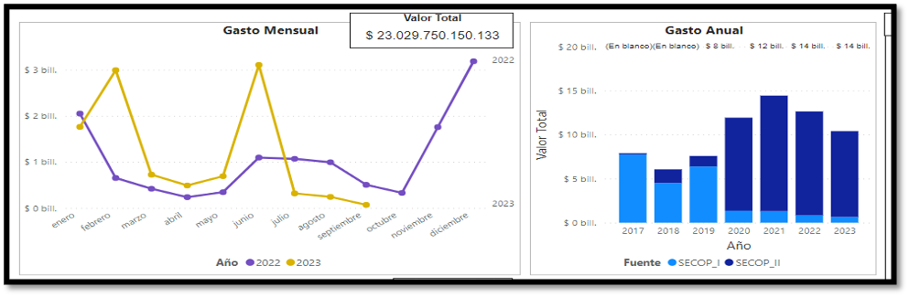
Por la modalidad de contratación directa 7,3 billones

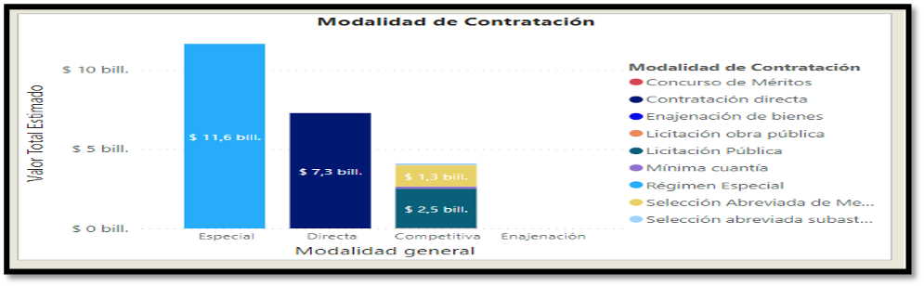

ANÁLISIS SOBRE LA PERTINENCIA DE LA DIVISIÓN DEL PROCESO EN LOTES O SEGMENTOS (Art. 2.2.1.2.4.2.19 del Decreto 1082 de 2015, adicionado por el Art. 6 del Decreto 142 de 2023)

En cumplimiento de la política de apoyo a MiPymes, el marco reglamentario actual fomenta evaluar la división de los procesos de contratación en lotes o segmentos. El Artículo 2.2.1.2.4.2.19 del Decreto 1082 de 2015, adicionado por el Artículo 6 del Decreto 142 de 2023, dispone que “las entidades estatales promoverán la división de procesos de contratación en lotes o segmentos que faciliten la participación de las Mipymes”, atendiendo a criterios como el tipo de entregable, el valor del contrato y el ámbito geográfico de la ejecución. Esta norma reglamentaria ratifica el deber de considerar fraccionar la contratación cuando ello amplíe las oportunidades para proveedores pequeños, e incluso prevé la posibilidad de limitar el número de lotes adjudicados a un mismo proponente para evitar concentración, siempre con criterios objetivos y no discriminatorios. Sin embargo, la misma disposición reconoce que la decisión de no segmentar un proceso puede estar justificada cuando la división pueda restringir la competencia o hacer inviable la ejecución técnica o económica del contrato.

En el caso analizado, tras estudiar las características del objeto contractual y la oferta del mercado, no se considera procedente dividir el proceso en lotes o segmentos, dado que se trata de una contratación con alcance en una región en particular. Así las cosas, se opta por un solo lote integral, sustentado en la excepción prevista en la norma reglamentaria cuando la segmentación “pueda restringir la competencia” o afectar la viabilidad del proyecto.

ANÁLISIS PERTINENCIA CONTRATACIÓN MANO DE OBRA LOCAL (ARTICULO 80 DEL PND LEY 2294 DE 2023

En cuanto a la vinculación de mano de obra local, la política pública reciente ha introducido lineamientos obligatorios para potenciar el empleo regional en los proyectos del Estado. La Ley 2294 de 2023 (Plan Nacional de Desarrollo 2023-2026) en su Artículo 80 dispone que “todas las inversiones y programas proyectados a ejecutarse en las regiones deberán contratar como mínimo el 50% de mano de obra local, siempre y cuando exista la mano de obra con las capacidades que requiere la ejecución de las inversiones y programas”. Esta norma, de aplicación general, impone a las entidades contratantes la obligación de reservar al menos la mitad de los empleos o plazas laborales del contrato para personas de la región donde se ejecutará, condicionado a que haya disponibilidad de personal local con el perfil requerido.

De conformidad con lo anterior, se incluirá en los pliegos de condiciones la obligación para el contratista de vincular por lo menos un 50% de mano de obra local en la ejecución del contrato. Esta exigencia se formulará bajo la salvedad legal de que, si no existiere disponibilidad de personal local con las competencias técnicas necesarias, el contratista podrá contratar fuera de la región únicamente aquellas posiciones que no puedan ser cubiertas localmente. La incorporación de esta cláusula cumple el mandato del Artículo 80 de la Ley 2294 de 2023 y se considera plenamente procedente en este caso, puesto que se trata de un proyecto a ejecutarse en una región específica donde presumiblemente existe mano de obra local que puede beneficiarse.

Desde un punto de vista técnico y social, la contratación de mano de obra local conlleva importantes beneficios que justifican su implementación: i) Impacto social positivo, al generar oportunidades de empleo para habitantes de la zona, contribuyendo a mejorar sus ingresos y calidad de vida; ii) Desarrollo económico regional, dado que los salarios pagados localmente tienden a recircular en la economía de la región, dinamizándola; y iii) Apropiación comunitaria del proyecto, pues al involucrar personal local se fortalece el sentido de pertenencia y el compromiso de la comunidad con el éxito de las actividades (en este caso, la correcta gestión de los residuos peligrosos), facilitando además la transferencia de conocimiento y el cuidado de los resultados a largo plazo. En suma, la exigencia de mano de obra local mínima no solo es una obligación jurídica vigente, sino que se alinea con los objetivos de responsabilidad social, fortalecimiento institucional territorial y sostenibilidad de los proyectos públicos

PRECIOS DEL MERCADO
Tal como se establece en el numeral 4 del artículo 2.2.1.1.2.1.1 del Decreto 1082 de 2015, referente a los Estudios y documentos previos, se ha procedido a justificar el valor estimado del contrato y su selección. Para este fin, se realizó un proceso de cotización pública mediante el evento SM-044-2025, conforme a lo dispuesto en el Decreto 1600 de 2024.

A pesar de la convocatoria, ningún otro proponente presentó cotizaciones. Por lo tanto, y en cumplimiento de la ley, se consideró la propuesta enviada por el Resguardo Indígena Iroka. Esta decisión se justifica plenamente debido a que el presupuesto propuesto no solo responde a una concertación previa en el marco de un proceso de consulta previa, sino que también se fundamenta en el principio de autodeterminación de los pueblos indígenas. Dicho principio establece que el Resguardo es el único actor legítimo y calificado para desarrollar los bienes y servicios objeto del contrato, garantizando así la coherencia con los acuerdos alcanzados y el respeto a sus derechos colectivos.
Para analizar los precios de mercado y el cubrimiento de la necesidad con el presupuesto asignado/oficial al determinar por la modalidad de Contratación Directa después de revisar varios aspectos se solicita cotización a la RESGUARDO INDÍGENA IROKA

En el presente caso, la selección del RESGUARDO INDÍGENA IROKA como contratista, bajo la modalidad de contratación directa, se ajusta plenamente a este principio por las siguientes razones:

Idoneidad técnica y cultural: El objeto del contrato se relaciona con el diseño, construcción y validación del protocolo de consulta previa del pueblo Yukpa, lo cual requiere un conocimiento profundo y auténtico de la cultura, la organización social, la cosmovisión y el sistema de justicia propio de esta comunidad. El RESGUARDO INDÍGENA IROKA, como representante legítimo del pueblo Yukpa, es el único actor que posee la idoneidad cultural intrínseca para llevar a cabo este proceso. La contratación de un tercero ajeno a la comunidad no garantizaría la legitimidad, la representatividad ni el respeto cultural necesarios para asegurar el éxito del proyecto.

Conocimiento técnico y cultural: La idoneidad del Resguardo Indígena Iroka no se limita a un conocimiento cultural genérico, sino que se basa en una experticia técnica específica y milenaria que es insustituible para el objeto del contrato. El diseño y la validación de un protocolo de consulta previa no son solo un ejercicio jurídico o burocrático, sino un proceso de ingeniería social y antropológica que debe estar profundamente arraigado en la cosmovisión del pueblo. El Resguardo Iroka, como representante legítimo del pueblo Yukpa, es el depositario del conocimiento técnico ancestral para:

Cartografía social y territorial: Poseen el conocimiento detallado y vivo de sus territorios, rutas ancestrales, lugares sagrados y recursos naturales, información crucial para identificar y delimitar las áreas de influencia de cualquier proyecto que requiera consulta previa. Un mapa elaborado por un tercero no puede replicar el conocimiento profundo de la relación del pueblo con su tierra.

Sistemas de justicia y gobernanza: Tienen un entendimiento práctico y funcional de sus estructuras de poder, sus mecanismos de toma de decisiones, sus asambleas comunitarias y sus formas de resolución de conflictos. Esto es fundamental para definir quiénes son los interlocutores legítimos y cómo se validan los acuerdos dentro de la comunidad.

Comunicación intercultural: Manejan las particularidades lingüísticas y simbólicas para traducir conceptos jurídicos y técnicos del derecho occidental a las formas de entendimiento cultural del pueblo Yukpa. Esta labor de mediación técnica es la única que puede garantizar una participación informada y genuina, evitando malentendidos y conflictos.

Gestión de la información: Saben cómo organizar, sistematizar y validar la información que emana de las comunidades, asegurando que el protocolo no sea un documento estático, sino un reflejo vivo y dinámico de sus principios, valores y prácticas.

La contratación de un tercero externo implicaría un largo y costoso proceso de "aprendizaje" y validación que el Resguardo ya posee de forma intrínseca. En este sentido, el conocimiento técnico de la comunidad es el activo más valioso para la ejecución del contrato.

Principio de Autodeterrminación: La Corte Constitucional ha reconocido que el principio de autodeterminación de los pueblos indígenas es un pilar fundamental del Estado colombiano. La contratación directa con el Resguardo Indígena Iroka es la manifestación más clara de este principio. Al confiarle al Resguardo la elaboración de su propio protocolo, el Estado reconoce su capacidad de autogobierno y su autonomía para definir sus propias normas y procedimientos.

Representación legítima y respaldo comunitario: La decisión de que el RESGUARDO IROKA represente a los demás resguardos (Iroka, Menkwe, Mishaya, La Pista, Sokorhpa, Caño Padilla, El Rosario, Bella Vista, Yukatán, La Laguna, El Koso y Cinco Caminos) fue tomada de manera concertada, como lo evidencia el Acta de Reunión del 21 de mayo de 2025. Esta legitimación interna asegura que el proceso de elaboración del protocolo será participativo y reflejará la voluntad colectiva del pueblo Yukpa, minimizando el riesgo de conflictos o rechazo posterior al protocolo.

Cumplimiento de la Sentencia T-375 de 2023: El objeto contractual se enmarca en la necesidad de dar cumplimiento a una orden judicial que busca proteger los derechos del pueblo Yukpa. La selección de la organización indígena es la forma más directa y efectiva de asegurar que el proceso se realice bajo los principios de precaución, diálogo y respeto a la autonomía indígena, tal como lo exige la sentencia.

Respaldo normativo y jurisprudencial: La modalidad de contratación directa para este tipo de contratos está expresamente contemplada en la Ley 2160 de 2021, que modifica la Ley 80 de 1993, reconociendo la capacidad contractual de los cabildos indígenas para celebrar acuerdos cuyo objeto esté relacionado con la garantía de sus derechos. Por lo tanto, esta elección no es una medida discrecional, sino la aplicación de un mandato legal que busca fortalecer la autonomía y el gobierno propio de los pueblos indígenas.

En conclusión, la elección del RESGUARDO INDÍGENA IROKA no se basa en motivaciones subjetivas, sino en una evaluación objetiva de la idoneidad y la legitimidad que esta entidad posee para ejecutar un contrato de naturaleza tan específica y culturalmente sensible. Es el ofrecimiento más favorable para la entidad estatal, ya que garantiza la realización efectiva de los fines del contrato: la construcción de un protocolo que sea legítimo, representativo y respetuoso de los derechos del pueblo Yukpa.

PRESUPUESTO

OBJETIVO | ACTIVIDAD | DESCRIPCIÓN | PRODUCTO | VALOR
1.Construir un documento técnico que consolide la visión del pueblo Yukpa. | Asambleas Comunitarias: Realizar asambleas de dos días en cada uno de los seis resguardos Yukpa y la comunidad de Akashkatopo-Bosconia para recoger las voces y aportes de cada comunidad, reflexionando sobre experiencias pasadas de consulta previa. | Este objetivo busca plasmar la perspectiva ancestral y cultural del pueblo frente a los procesos de consulta previa. | 1. Diseño metodológico en el que establezca establecer mecanismos conducentes al desarrollo operativo, logístico y estrategia de obtención de la información en las comunidades. 2.Informe que conténgalas voces y aportes de cada una de las comunidades  3. Documento técnico consolidado: Borrador del protocolo de consulta previa que plasma la visión, experiencias y aportes de las comunidades Yukpa.. 4. Actas de asistencia a las asambleas.  5. Material fotográfico que evidencie la participación. | $ 221.380.000,00
2. Establecer un protocolo unificado de Consulta Previa y Consentimiento Previo, Libre e Informado. | Sistematización: El equipo técnico, junto con los gobernadores del cabildo, consolida la información y los aportes obtenidos en las asambleas comunitarias para crear el borrador del protocolo. | El objetivo es construir un documento que garantice un diálogo efectivo y representativo para los seis resguardos Yukpa y la comunidad de Akashkatopo-Bosconia. Además, se busca definir mecanismos de participación que aseguren la satisfacción de las comunidades durante los procesos de consulta. | 1.Borrador del protocolo de Consulta Previa: Un documento preliminar que unifica las propuestas y mecanismos de participación para un diálogo efectivo.  2. Actas de reunión del equipo técnico y los gobernadores de cabildo. 3.Material Fotográfico de la Reunión | $ 246.900.000,00
3.Definir los principios y acuerdos que regirán la consulta | Sistematización: Se consolida la información de las asambleas comunitarias, donde se discuten y definen los principios y acuerdos que deben regir la relación con entidades externas y los mecanismos de seguimiento | Se busca establecer las reglas claras para la relación entre el pueblo Yukpa y el Gobierno Nacional, las instituciones, entidades y empresas, en el marco de la garantía del derecho fundamental a la consulta previa, y los procedimientos para el seguimiento. y cumplimiento de los acuerdos. | 1.El borrador del protocolo que contiene las reglas claras para la relación entre el pueblo Yukpa y entidades externas, así como los procedimientos de seguimiento y cumplimiento. | $ 246.900.000,00
4.Validar el protocolo con las autoridades tradicionales y las comunidades. | Asamblea de Aprobación: Convocatoria de una asamblea general con los representantes de los seis resguardos Yukpa para presentar el borrador del protocolo, discutirlo, ajustarlo y aprobarlo de manera final. | Este paso asegura que el documento final sea un reflejo legítimo y auténtico de la voluntad del pueblo Yukpa. El proceso de validación se realizará ante las autoridades tradicionales de los seis resguardos y la comunidad de Akashkatopo-Bosconia. | 1.Protocolo validado y aprobado: Documento final que refleja la voluntad colectiva del pueblo Yukpa, legitimado por sus autoridades tradicionales y comunidades. 2. Actas de asamblea general con los representantes de los seis resguardos Yukpa. 3.Informe sobres los elementos discutidos y aprobados en la asamblea.  4.Material fotográfico de la reunión. | $ 84.820.000,00
TOTAL |  |  |  | $ 800.000.000,00

PRESUPUESTO DESAGREGADO.

Para asegurar la transparencia, el control y la justificación de los recursos económicos, hemos desagregado el presupuesto consolidado del proyecto. Esta desagregación permite detallar y visibilizar cada uno de los gastos, dividiendo el monto total en sus componentes de asambleas comunitarias y el equipo técnico-territorial. Al desglosar los costos de esta manera, se ofrece una visión clara de cómo se invertirán los $800.000.000 para cumplir con los objetivos del proyecto, facilitando la auditoría y la rendición de cuentas a lo largo de su ejecución.

PROPUESTA ECONÓMICA PARA EL DESARROLLO DEL PROTOCOLO DE CONSULTA PREVIA
PUEBLO YUKPA, SERRANÍA DEL PERIJÁ, DEPARTAMENTO DEL CESAR
Ubicación: | Seis (6) Resguardos Yukpa de la Serranía del Perijá
Plazo: | 3 meses
Participantes: | 1.640 miembros del Pueblo Yukpa
A-Desarrollo de Asambleas
1-RESGUARDO IROKA - 370 personas
Requerimientos | Día 1 | Día 2 | TOTAL | Valor  Unitario | Valor  Total
Desayunos | 0 | 370 | 370 | 19.000 | 7.030.000
Refrigerio AM | 370 | 370 | 740 | 8.000 | 5.920.000
Almuerzos | 370 | 370 | 740 | 20.000 | 14.800.000
Refrigerio PM | 370 | 370 | 740 | 8.000 | 5.920.000
Cenas | 370 | 0 | 370 | 19.000 | 7.030.000
Hidratación, café, aromáticas | 370 | 370 | 740 | 3.000 | 2.220.000
Reconocimiento de armonización espiritual y cultural | 1 | 1 | 2 | 820.000 | 1.640.000
Servicios de apoyo logístico | 1 | 0 | 1 | 3.500.000 | 3.500.000
Transporte multimodal | 0 | 370 | 370 | 50.000 | 18.500.000
Subtotal gastos de asamblea Resguardo Iroka |  |  |  |  | 66.560.000
2-RESGUARDO MENKWE-MISHAYA-LA PISTA - 200 personas
Requerimientos | Día 1 | Día 2 | TOTAL | Valor  Unitario | Valor  Total
Desayunos | 0 | 200 | 200 | 19.000 | 3.800.000
Refrigerio AM | 200 | 200 | 400 | 8.000 | 3.200.000
Almuerzos | 200 | 200 | 400 | 20.000 | 8.000.000
Refrigerio PM | 200 | 200 | 400 | 8.000 | 3.200.000
Cenas | 200 | 0 | 200 | 19.000 | 3.800.000
Hidratación, café, aromáticas | 200 | 200 | 400 | 3.000 | 1.200.000
Reconocimiento de armonización espiritual y cultural | 1 | 1 | 2 | 820.000 | 1.640.000
Servicios de apoyo logístico | 1 | 0 | 1 | 3.000.000 | 3.000.000
Transporte multimodal | 0 | 200 | 200 | 50.000 | 10.000.000
Subtotal gastos de asamblea Resguardo Menkwe-Mishaya-La Pista |  |  |  |  | 37.840.000
3-RESGUARDO CAÑO PADILLA - 80 personas
Requerimientos | Día 1 | Día 2 | TOTAL | Valor  Unitario | Valor  Total
Desayunos | 0 | 80 | 80 | 19.000 | 1.520.000
Refrigerio AM | 80 | 80 | 160 | 8.000 | 1.280.000
Almuerzos | 80 | 80 | 160 | 20.000 | 3.200.000
Refrigerio PM | 80 | 80 | 160 | 8.000 | 1.280.000
Cenas | 80 | 0 | 80 | 19.000 | 1.520.000
Hidratación, café, aromáticas | 80 | 80 | 160 | 3.000 | 480.000
Reconocimiento de armonización espiritual y cultural | 1 | 1 | 2 | 820.000 | 1.640.000
Servicios de apoyo logístico | 1 | 0 | 1 | 3.000.000 | 3.000.000
Transporte multimodal | 0 | 80 | 80 | 50.000 | 4.000.000
Subtotal gastos de asamblea Resguardo Caño Padilla |  |  |  |  | 17.920.000
4-RESGUARDO EL ROSARIO-BELLA VISTA-YUKATÁN - 80 personas
Requerimientos | Día 1 | Día 2 | TOTAL | Valor  Unitario | Valor  Total
Desayunos | 0 | 80 | 80 | 19.000 | 1.520.000
Refrigerio AM | 80 | 80 | 160 | 8.000 | 1.280.000
Almuerzos | 80 | 80 | 160 | 20.000 | 3.200.000
Refrigerio PM | 80 | 80 | 160 | 8.000 | 1.280.000
Cenas | 80 | 0 | 80 | 19.000 | 1.520.000
Hidratación, café, aromáticas | 80 | 80 | 160 | 3.000 | 480.000
Reconocimiento de armonización espiritual y cultural | 1 | 1 | 2 | 820.000 | 1.640.000
Servicios de apoyo logístico | 1 | 0 | 1 | 3.000.000 | 3.000.000
Transporte multimodal | 0 | 80 | 80 | 50.000 | 4.000.000
Subtotal gastos de asamblea Resguardo El Rosario-Bella Vista-Yukatán |  |  |  |  | 17.920.000
5-RESGUARDO LA LAGUNA-EL KOSO-CINCO CAMINOS - 80 personas
Requerimientos | Día 1 | Día 2 | TOTAL | Valor  Unitario | Valor  Total
Desayunos | 0 | 80 | 80 | 19.000 | 1.520.000
Refrigerio AM | 80 | 80 | 160 | 8.000 | 1.280.000
Almuerzos | 80 | 80 | 160 | 20.000 | 3.200.000
Refrigerio PM | 80 | 80 | 160 | 8.000 | 1.280.000
Cenas | 80 | 0 | 80 | 19.000 | 1.520.000
Hidratación, café, aromáticas | 80 | 80 | 160 | 3.000 | 480.000
Reconocimiento de armonización espiritual y cultural | 1 | 1 | 2 | 820.000 | 1.640.000
Servicios de apoyo logístico | 1 | 0 | 1 | 3.000.000 | 3.000.000
Transporte multimodal | 0 | 80 | 80 | 50.000 | 4.000.000
Subtotal gastos de asamblea Resguardo La Laguna-El Koso-Cinco Caminos |  |  |  |  | 17.920.000
6-RESGUARDO SOKORHPA - 350 personas
Requerimientos | Día 1 | Día 2 | TOTAL | Valor  Unitario | Valor  Total
Desayunos | 0 | 350 | 350 | 19.000 | 6.650.000
Refrigerio AM | 350 | 350 | 700 | 8.000 | 5.600.000
Almuerzos | 350 | 350 | 700 | 20.000 | 14.000.000
Refrigerio PM | 350 | 350 | 700 | 8.000 | 5.600.000
Cenas | 350 | 0 | 350 | 19.000 | 6.650.000
Hidratación, café, aromáticas | 350 | 350 | 700 | 3.000 | 2.100.000
Reconocimiento de armonización espiritual y cultural | 1 | 1 | 2 | 810.000 | 1.620.000
Servicios de apoyo logístico | 1 | 0 | 1 | 3.500.000 | 3.500.000
Transporte multimodal | 0 | 350 | 350 | 50.000 | 17.500.000
Subtotal gastos de asamblea Resguardo Sokorhpa |  |  |  |  | 63.220.000
7-ASAMBLEA GENERAL DE SOCIALIZACIÓN Y APROBACIÓN DEL PROTOCOLO - 480 personas
Requerimientos | Día 1 | Día 2 | TOTAL | Valor  Unitario | Valor  Total
Desayunos | 0 | 480 | 480 | 19.000 | 9.120.000
Refrigerio AM | 480 | 480 | 960 | 8.000 | 7.680.000
Almuerzos | 480 | 480 | 960 | 20.000 | 19.200.000
Refrigerio PM | 480 | 480 | 960 | 8.000 | 7.680.000
Cenas | 480 | 0 | 480 | 19.000 | 9.120.000
Hidratación, café, aromáticas | 480 | 480 | 960 | 3.000 | 2.880.000
Reconocimiento de armonización espiritual y cultural | 1 | 1 | 2 | 820.000 | 1.640.000
Servicios de apoyo logístico | 1 | 0 | 1 | 3.500.000 | 3.500.000
Transporte multimodal | 0 | 480 | 480 | 50.000 | 24.000.000
Subtotal gastos de asamblea de socialización y aprobación del protocolo |  |  |  |  | 84.820.000
A-TOTAL GASTOS ASAMBLEAS (7) |  |  |  |  | 306.200.000

B-Equipo Técnico-Territorial
Personal | Tiempo | Cantidad | Estudios | experiencia | V. Unitario | V. Total
Personal | Meses
Profesional social (Sociólogo o afines) | 3 | 1 | Título Profesional y Título Postgrado Modalidad Especialización | 54 meses de experiencia profesional | 13.000.000 | 39.000.000
Profesional en antropología (Antropólogo o afines) | 3 | 1 | Título Profesional y Título Postgrado Modalidad Especialización | 60 meses de experiencia profesional | 10.900.000 | 32.700.000
Profesional en derecho (Abogado especializado o afines) | 3 | 5 | Título Profesional y Título Postgrado Modalidad Especialización | 60 meses de experiencia profesional | 10.900.000 | 163.500.000
Profesional en ciencias de la tierra (Ingeniero Geólogo, experto SIG o afines) | 3 | 1 | Título Profesional y Título Postgrado Modalidad Especialización | 60 meses de experiencia profesional | 10.900.000 | 32.700.000
Enlace político y territorial (Gobernadores del Cabildo) | 3 | 6 | Título Profesional y Título Postgrado Modalidad Especialización | 60 meses de experiencia profesional | 10.900.000 | 196.200.000
Enlace traductor bilingüe (Miembro de la comunidad Yukpa) | 3 | 1 | Verificación de calidad de traductor expedido por la comunidad | 12 meses | 5.400.000 | 16.200.000
Profesional contable (Contador público, economista o afines) | 3 | 1 | Título profesional | 24 meses de experiencia profesional | 4.500.000 | 13.500.000
B-TOTAL GASTOS EQUIPO TÉCNICO-TERRITORIAL |  |  |  |  |  | 493.800.000

RESUMEN PROPUESTA ECONÓMICA PARA EL DESARROLLO DEL PROTOCOLO DE CONSULTA PREVIA
PUEBLO YUKPA, SERRANÍA DEL PERIJÁ, DEPARTAMENTO DEL CESAR
ITEM | CONCEPTO | VALOR TOTAL
1 | ASAMBLEAS EN SEIS (6) RESGUARDOS YUKPA  ASAMBLEA DE SOCIALIZACIÓN GENERAL | 306.200.000
2 | EQUIPO TÉCNICO-TERRITORIAL DE SEIS (6) RESGUARDOS YUKPA | 493.800.000
TOTAL |  | 800.000.000

RESGUARDO INDÍGENA IROKA

Teniendo en cuenta que en el marco del contrato se deben incluir todos los aspectos técnicos para la adecuada ejecución de este y con el fin de que estos se ajusten al mercado del servicio a adquirir, la Dirección de la Autoridad Nacional de Consulta Previa del Ministerio del Interior ha analizado la experiencia específica de la RESGUARDO INDÍGENA IROKA, quien manifiesta su intención para realizar el contrato atendiendo los requerimientos del Ministerio del Interior.

De esta forma, se pretende suscribir un contrato interadministrativo por parte del Ministerio del Interior – Dirección de la Autoridad Nacional de Consulta Previa – con la RESGUARDO INDÍGENA IROKA, entidad pública de carácter especial, con NIT 824002010-2.
De las indagaciones propias del Ministerio del Interior realizadas en el PACO, donde se evidenció como contratan las entidades la construcción de insumos técnicos, es preciso mencionar que el Pueblo Indígena YUKPA se ha organizado política y socialmente a nivel regional mediante el Decreto 1088 del 10 de junio de 1993 , conformando el RESGUARDO INDÍGENA IROKA que es una entidad de Derecho Público de carácter Especial, con Personería Jurídica, Patrimonio propio y Autonomía Administrativa, según registro emanado por la Dirección de Asuntos Indígena, ROM y Minorías del MINISTERIO DEL INTERIOR. Por definiciones estatutarias EL RESGUARDO tiene una duración indefinida, cuyo objetivo principal es de Desarrollar actividades en pro del desarrollo de las comunidades asociadas, velar por el derecho propio, la unidad, el respeto por la diversidad étnica y la identidad cultural del pueblo Barí.
Los contratos realizados por la RESGUARDO INDÍGENA IROKA

No | No. DE CONVENIO Y/O CONTRATO | CONVENIDO/CONTRATISTA | OBJETO | PLAZO | VALOR
1 | 2024 01 0004 | GOBIERNO DEL DEPARTAMENTO DEL CESAR | “CONTRATO INTERADMINISTRATIVO, PARA LA ADMINISTRACIÓN DEL SERVICIO PÚBLICO EN ESTABLECIMIENTOS EDUCATIVOS DEL MUNICIPIO DE AGUSTÍN CODAZZI Y LA PAZ, UBICADOS EN TERRITORIOS INDÍGENAS YUKPA, ADMINISTRADOS POR EL RESGUARDO INDÍGENA IROKA VIGENCIA 2024”. | 9 MESES Y 26 DIAS | 7.273.290.411
2 | 2023 01 0021 | GOBIERNO DEL DEPARTAMENTO DEL CESAR | “CONTRATO INTERADMINISTRATIVO, PARA LA ADMINISTRACIÓN DEL SERVICIO PÚBLICO EN ESTABLECIMIENTOS EDUCATIVOS ASENTADOS EN TERRITORIOS INDÍGENAS YUKPA, ADMINISTRADOS POR EL RESGUARDO INDÍGENA IROKA”. | 10 MESES | 6.786.786.285
3 | 20000802023 | ICBF | PRESTAR EL SERVICIO DE EDUCACIÓN INICIAL EN LA MODALIDAD PROPIA E INTERCULTURAL PARA GRUPOS ÉTNICOS Y COMUNIDADES RURALES Y RURALES DISPERSAS, RESPONDIENDO A LAS CARACTERISTICAS PROPIAS DE LOS TERRITORIOS Y COMUNIDADES, DE CONFORMIDAD CON EL MANUAL OPERATIVO DE LA MODALIDAD PROPIA E INTERCULTURAL, EL LINEAMIENTO TÉCNICO PARA LA ATENCIÓN A LA PRIMERA INFANCIA Y LAS DIRECTRICES ESTABLECIDAS POR EL ICBF, EN ARMONIA CON LA POLITICA DE ESTADO PARA EL DESARROLLO INTEGRAL DE LA PRIMERA INFANCIA DE CERO A SIEMPRE. | 11 MESES | 1.497.880.749
4 | 2023 06 0005 | GOBIERNO DEL DEPARTAMENTO DEL CESAR | DESARROLLAR EL PROGRAMA DE ALIMENTACIÓN ESCOLAR – PAE, A TRAVÉS DEL CUAL SE BRINDE EL SUMINISTRO DE UN COMPLEMENTO ALIMENTARIO EN LAS MODALIDADES DE CAJM Y/O ALMUERZO A LOS NIÑOS, NIÑAS Y ADOLESCENTES, PERTENECIENTES AL RESGUARDO INDIGENA IROKA YUKPA DEL MUNCIPIO DE AGUSTIN CODAZZI Y A LOS RESGUARDOS INDIGENAS ROSARIO BELLAVISTA, YUCATAN, CAÑO PADILLA, CINCO CAMINOS, LA LAGUNA Y EL COSO DEL MUNICIPIO DE LA PAZ; QUE SE ENCUENTRAN INSCRITOS EN LA MATRICULA OFICIAL DE LA SECRETARIA DE EDUCACION DEL DEPARTAMENTO DEL CESAR, ACORDE A LOS LINEAMIENTOS TÉCNICO ADMINISTRATIVOS, ESTANDARES Y CONDICIONES MINIMAS DEL PROGRAMA DE ALIMENTACIÓN ESCOLAR PARA PUEBLOS INDIGENAS (RESOLUCIÓN N° 18858 DE 2018), VIGENCIA 2023. | 9 MESES Y 17 DIAS | 2.555.664.982
5 | 2022 01 0014 | GOBIERNO DEL DEPARTAMENTO DEL CESAR | PRESTACIÓN DEL SERVICIO DE APOYO A LA GESTIÓN PARA LA CONTRATACIÓN DE LA ADMINISTRACIÓN DEL SERVICIO PÚBLICO EDUCATIVO EN EL TERRITORIO INDÍGENA YUKPA DE IROKA EN LOS ESTABLECIMIENTOS EDUCATIVOS, TUTACHE, CENTRO EDUCATIVO IROKA, UBICADOS EN EL MUNICIPIO DE AGUSTÍN CODAZZI, CENTRO EDUCATIVO CAÑO PADILLA YUKPA EN EL MUNICIPIO DE LA PAZ Y LOS CENTROS EDUCATIVOS SOCOMBA Y SAN GENARO DEL MUNICIPIO DE BECERRIL | 10 MESES | 6.275.097.898
6 | 001 de 2022 | FONDO ACCIÓN | PRESTAR LOS SERVICIOS DE CONSULTORÍA AL INSTITUTO GEOGRÁFICO AGUSTÍN CODAZZI (IGAC) PARA IMPLEMENTAR LA RUTA DE CONSULTA PREVIA CON LOS PUEBLOS Y/O COMUNIDADES DE ACUERDO CON LAS ZONAS DEFINIDAS EN EL ANEXO 2, PARA LA EXPEDICIÓN DE DECRETOS Y/O INSTRUMENTOS NORMATIVOS ESPECIALES SOBRE CATASTRO MULTIPROPÓSITO PARA PUEBLOS INDÍGENAS. | 17 MESES Y 24 DIAS | 612.925.594
7 | 2022 01 0015 | GOBIERNO DEL DEPARTAMENTO DEL CESAR | “DESARROLLAR EL PROGRAMA DE ALIMENTACIÓN ESCOLAR – PAE, A TRAVÉS DEL CUAL SE BRINDE EL SUMINISTRO DE UN COMPLEMENTO ALIMENTARIO EN LAS MODALIDADES DE CAJM Y/O ALMUERZO A LOS NIÑOS, NIÑAS Y ADOLESCENTES, PERTENECIENTES AL RESGUARDO INDIGENA IROKA YUKPA DEL MUNCIPIO DE AGUSTIN CODAZZI Y A LOS RESGUARDOS INDIGENAS ROSARIO BELLAVISTA, YUCATAN, CAÑO PADILLA, CINCO CAMINOS, LA LAGUNA Y EL COSO DEL MUNICIPIO DE LA PAZ; QUE SE ENCUENTRAN INSCRITOS EN LA MATRICULA OFICIAL DE LA SECRETARIA DE EDUCACION DEL DEPARTAMENTO DEL CESAR, ACORDE A LOS LINEAMIENTOS TÉCNICO ADMINISTRATIVOS, ESTANDARES Y CONDICIONES MINIMAS DEL PROGRAMA DE ALIMENTACIÓN ESCOLAR PARA PUEBLOS INDIGENAS  (RESOLUCIÓN N° 18858 DE 2018), VIGENCIA 2022 | 9 MESES Y 19 DIAS | 2.057.735.478

FORMA DE PAGO O DESEMBOLSO

Se realizarán pagos parciales al RESGUARDO INDÍGENA IROKA, en calidad de contratista en la ejecución de este contrato. El cual se distribuirá de la siguiente manera:

PRIMER DESEMBOLSO: por el monto de DOSCIENTOS CUARENTA MILLONES DE PESOS M/CTE ($240.000.000,00), equivalente al 30% del monto total, con la presentación de los siguientes entregables:
- Copias de las hojas de vida del personal mínimo que apoyará la ejecución del contrato con sus respectivos anexos que acrediten la formación y experiencia exigidas.
- Cronograma de actividades en los que se detalle la ejecución del contrato, y se especifique fechas, lugares, participantes y actividades a desarrollar.
- Diseño metodológico en el que establezca establecer mecanismos conducentes al desarrollo operativo, logístico y estrategia de obtención de la información en las comunidades.

SEGUNDO DESEMBOLSO: por valor de CUATROCIENTOS MILLONES DE PESOS M/CTE ($400.000.000,00), equivalente al 50% del monto total una vez se presenten los siguientes productos:

      - La realización de una (1) asamblea por cada resguardo indígena la cual tendrá una duración de dos (2) días, las cuales contaran con la participación de las comunidades, y se validaran con las actas de asamblea y registro fotográfico, de acuerdo con lo siguiente:
TERRITORIO | PARTICIPANTES
RESGUARDO IROKA | 370
RESGUARDO MENKWE | 200
RESGUARDO SOKORHPA | 350
RESGUARDO LA LAGUNA | 80
RESGUARDO EL ROSARIO | 80
RESGUARDO CAÑO PADILLA | 80
TOTAL | 1.160

      - Informe que conténgalas voces y aportes de cada una de las comunidades.
      - Documento técnico consolidado: Borrador del protocolo de consulta previa que plasma la visión, experiencias y aportes de las comunidades Yukpa.
      - Actas de asistencia a las asambleas.
      - Actas de reunión del equipo técnico y los gobernadores de cabildo, junto con el material Fotográfico de la Reunión, del desarrollo de la actividad, junto con el borrador del protocolo de Consulta Previa que incluya de manera preliminar y unificada propuestas y mecanismos de participación para un diálogo efectivo.
      - La realización de una asamblea que congregue a todos los seis (6) Resguardos Indígenas Yukpa de la Serranía del Perijá durante dos (2) días, y se validaran con las actas de asamblea y registro fotográfico, de acuerdo a lo siguiente:

TERRITORIO | PARTICIPANTES
RESGUARDO IROKA | 150
RESGUARDO MENKWE | 80
RESGUARDO SOKORHPA | 100
RESGUARDO LA LAGUNA | 50
RESGUARDO EL ROSARIO | 50
RESGUARDO CAÑO PADILLA | 50
TOTAL | 480

      - El borrador del protocolo que contiene las reglas claras para la relación entre el pueblo Yukpa y entidades externas, así como los procedimientos de seguimiento y cumplimiento.

TERCER DESEMBOLSO: por valor de CIENTO SESENTA MILLONES DE PESOS M/CTE ($160.00.000,00), equivalente al 20% del monto total se entregará una vez se presenten los siguientes productos
- Copia de las planillas de seguridad social del personal mínimo requerido durante el periodo de ejecución del contrato o la actividad realizada. Las planillas se entregarán al momento de legalizar cada uno de los pagos.
- Protocolo validado y aprobado: Documento final que refleja la voluntad colectiva del pueblo Yukpa, legitimado por sus autoridades tradicionales y comunidades
- Actas de asamblea general con los representantes de los seis resguardos Yukpa.
- Informe sobres los elementos discutidos y aprobados en la asamblea.
- Material fotográfico de la reunión.
- Informe Financiero final de ejecución del contrato

5. ANALISIS FINANCIERO
5.1. Verificación de requisitos financieros

De acuerdo con la caracterización del sector público colombiano y en lo relacionado con el entorno económico, el Régimen de Contabilidad Pública (RCP) adoptado mediante Resolución 354 de 2007 y sus modificaciones, es el medio de normalización y regulación contable pública en Colombia, está conformado por los siguientes elementos:

Referente teórico y metodológico de la regulación contable pública.
Marco Normativo
Regulación del proceso contable y del sistema documental contable.
Procedimientos transversales
Otra regulación que a futuro se incorpore al RCP

- Resolución 533 del 8 de octubre de 2015 por la cual se incorpora en el Régimen de Contabilidad Pública, el marco normativo aplicable a entidades de gobierno.
- Resolución 706 del 16 de diciembre de 2016 y sus modificaciones, por la cual se establece la información a reportar, los requisitos y los plazos de envío a la CGN
- Económicos del Marco Normativo para Entidades de Gobierno.
- Marco Conceptual para la Preparación y Presentación de Información Financiera del Marco Normativo para Entidades de Gobierno.
- Resolución 182 de 2017 sobre el procedimiento para la preparación y publicación de los informes financieros y contables mensuales.
- Resolución 441 de 2019 modificada con Resolución 193 de 2020 y anexo sobre preparación y presentación de las notas a los Estados Financieros.

Para determinar el presupuesto estimado, se valida la propuesta presentada por la RESGUARDO INDÍGENA IROKA Para la evaluación de los costos de cada rubro presentados en el proyecto, se usaron como referencia los precios de mercado representativos para las dos líneas productivas a intervenir. Tal y como es reglado en el numeral 4 del artículo 2.2.1.1.2.1.1. “Estudios y documentos previos” del Decreto 1082 de 2015, el cual señala: “El valor estimado del contrato y la justificación del mismo, de acuerdo con lo reglamentado en el numeral 4 del artículo 2.2.1.1.2.1.1. “Estudios y documentos previos” del Decreto 1082 de 2015, el cual señala: “El valor estimado del contrato y su justificación, la naturaleza del proceso se establece como CONTRATACION DIRECTA, donde se identifica la idoneidad de la asociación y capacidad cognitiva de desarrollar los productos a entregar, se realiza un análisis donde se tuvo en cuenta que los valores no superaran el margen actual del mercado comparando al realizarlo con procesos de similitud en su objeto contractual.

Políticas Contables Básicas: La empresa con las normas de contabilidad generalmente aceptadas y demás decretos regulatorios, aplica el sistema de causación según el cual los hechos económicos son reconocidos en el periodo en el cual se causan, independientemente de que se hayan recibidos o pagados en efectivo o su equivalente.

Los Estados Financiero-adjuntos han sido preparados de los registros contables, mantenidos bajo la Normas Internacionales de la Información Financiera NIIF siguiendo los principios que rige la contabilidad en Colombia y las demás normas que la rigen, pertenecemos al grupo 2 de las NIIF

- Recursos y activos

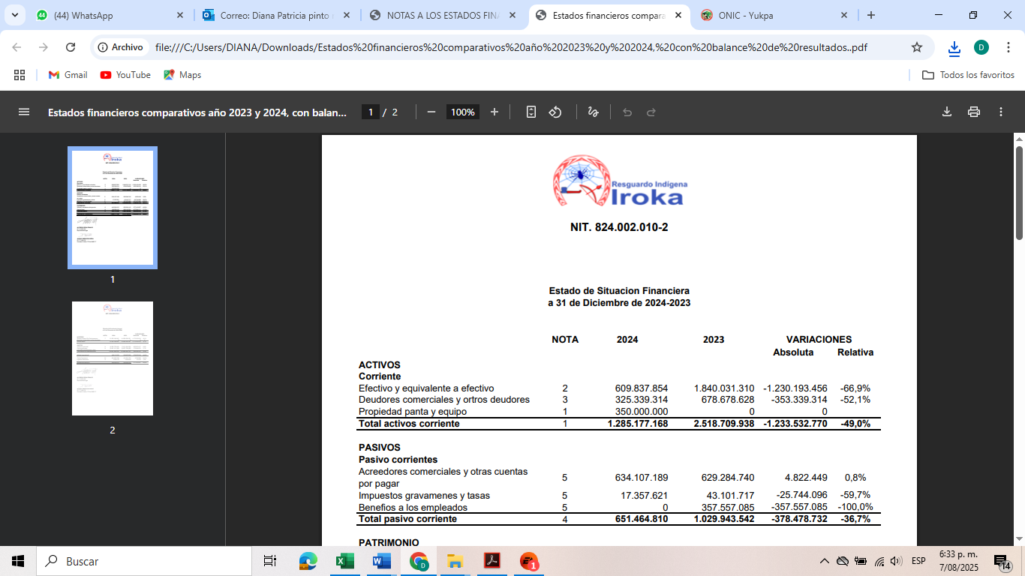

- Ingresos y Sostenibilidad

Fuentes de Ingresos:

Las actividades que realiza la asociación RESGUARDO INDÍGENA IROKA, reflejan en sus estados financieros sus ingresos por actividades ordinarias tienen la capacidad para ejecutar el presente proceso.

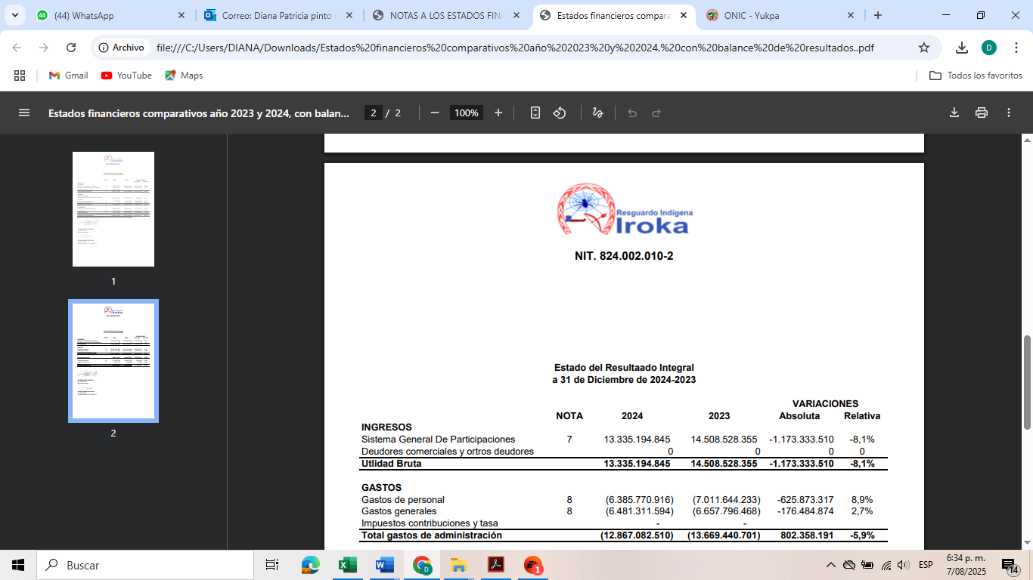

6. ESTUDIO DE DEMANDA
¿Como ha adquirido la Entidad Estatal en el pasado este bien, obra o servicio?

Que mediante el objeto “ Contratar los servicios técnicos y administrativos para llevar a cabo el diseño, construcción y validación del Protocolo de Consulta Previa del pueblo indígena Yukpa, garantizando el respeto de sus derechos culturales, ambientales, justicia retributiva, sociales, territoriales y los principios de precaución, de conformidad con la Sentencia T - 375 de 2023, donde no se recopila información exacta por parte de esta entidad como se observa en la HERRAMIENTA ESTRATÉGICA DE COLOMBIA COMPRA EFICIENTE pero bajo el código UNSPC (9314), se observa la siguiente información:

26 contratos por un valor de $224.781.076.299

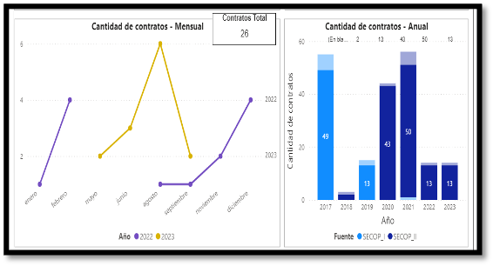

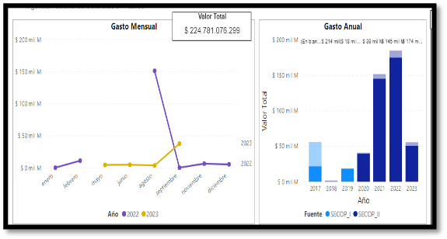
Se puede concluir que mediante el analisis tenido con la familia del presente proceso de observa que las entidades estatales a nivel nacional en el periodo del 01 de enero del 2023 hasta la fecha se ha contratado un valor de $224.781.076.299, es de aclarar que la modalidad de contratacion mas relevante es contratacion directa o de regimen especial.

Se relacionan la trayectoria de la RESGUARDO INDÍGENA IROKA, en el ámbito de la contratación estatal de los contratos y convenios relacionados en el cuadro anterior, los que tienen directa relación con el objeto contractual a desarrollar son:

ITEM | No | OBJETO | ENTIDAD | VALOR | PLAZO
6 | 1137 DE 2021 | AUNAR ESFUERZOS ENTRE EL MINISTERIO DEL INTERIOR A TRAVES DE LA DIRECCION DE ASU ... | MINISTERIO DEL INTERIOR - MINI ... | $ 475.000.000,00 | 02/07/2021 | 01/11/2021
7 | 720 DE 2021 | AUNAR ESFUERZOS ENTRE EL MINISTERIO DEL INTERIOR A TRAVES DE LA DIRECCION DE LA ... | MINISTERIO DEL INTERIOR - MINI ... | $ 333.412.000,00 | 25/03/2021 | 24/11/2021
10 | 1163 DE 2019 | AUNAR ESFUERZOS ENTRE EL MINISTERIO DEL INTERIOR A TRAVES DE FA DIRECCION DE ASU ... | MINISTERIO DEL INTERIOR - MINI ... | $ 300.000.000,00 | 13/09/2019 | 13/12/2019

El área técnica a cargo deberá anexar a este documento la matriz de riesgo

CARLOS ARTURO MORA
Subdirector de Gestión
Dirección de la Autoridad Nacional de Consulta Previa
Ministerio del Interior

Artículo 2° de la ley 2160 que modifica el artículo 2 de la ley 1150 de 2007, numeral 4, literal L
Artículo 2° de la ley 2160 que modifica el artículo 2 de la ley 1150 de 2007, numeral 4, literal M
Artículo 2° de la ley 2160 que modifica el artículo 2 de la ley 1150 de 2007, numeral 4, literal N

